**SKRIPSI**

**PROSES PELEMBAPAN *COLD SURGE* SERTA PENGARUHNYA TERHADAP *BUDGET* UAP AIR DI BENUA   
MARITIM BAGIAN BARAT**

***MOISTENING PROCESS OF COLD SURGE PROPAGATION AND THEIR IMPACTS ON MOISTURE BUDGET OVER WESTERN   
PART OF MARITIME CONTINENT***



**SUWIGNYO PRASETYO**

**11.18.0107**

**PROGRAM SARJANA TERAPAN METEOROLOGI**

**SEKOLAH TINGGI METEOROLOGI KLIMATOLOGI DAN GEOFISIKA**

**TANGERANG SELATAN**

**2022**

# **SKRIPSI**

**PROSES PELEMBAPAN *COLD SURGE* SERTA PENGARUHNYA TERHADAP *BUDGET* UAP AIR DI BENUA   
MARITIM BAGIAN BARAT**

***MOISTENING PROCESSES OF COLD SURGE PROPAGATION AND THEIR IMPACTS ON MOISTURE BUDGET OVER WESTERN MARITIME CONTINENT***

Diajukan untuk memenuhi salah satu syarat memperoleh derajat

Sarjana Terapan Meteorologi



**SUWIGNYO PRASETYO**

**11.18.0107**

**PROGRAM SARJANA TERAPAN METEOROLOGI**

**SEKOLAH TINGGI METEOROLOGI KLIMATOLOGI DAN GEOFISIKA**

**TANGERANG SELATAN**

**2022**

# **LEMBAR PENGESAHAN**

**SKRIPSI**

**PROSES PELEMBAPAN *COLD SURGE* SERTA PENGARUHNYA TERHADAP *BUDGET* UAP AIR DI BENUA   
MARITIM BAGIAN BARAT**

Telah dipersiapkan dan disusun oleh

**SUWIGNYO PRASETYO**

**11.18.0107**

Telah dipertahankan didepan Tim Penguji dan dinyatakan lulus

pada tanggal … 2022

**Susunan Tim Penguji**

|  |  |
| --- | --- |
| Pembimbing Utama  Dr. Yosafat Donni Haryanto, S.P., M.Si.  NIP. 197612281999031002 | Ketua Tim Penguji  Dr. Aries Kristianto, S.T., M.Si.  NIP. 197504071997031001 |
|  | Penguji II  Imma Redha Nugraheni, SST., M.Si.  NIP. 198909082010122001 |
| Ketua Program Studi Meteorologi  Ahmad Fadlan, SST., M.Si.  NIP. | Tangerang Selatan, September 2022  Ketua Sekolah Tinggi Meteorologi Klimatologi dan Geofisika  Dr. I Nyoman Sukanta, S.T., M.Si.  NIP. |

# **PERNYATAAN ORISINALITAS**

# **KATA PENGANTAR**

# **DAFTAR ISI**

**SKRIPSI** i

**LEMBAR PENGESAHAN** ii

**PERNYATAAN ORISINALITAS** iii

**KATA PENGANTAR** iv

**DAFTAR ISI** v

**DAFTAR TABEL** vii

**DAFTAR GAMBAR** viii

**BAB I PENDAHULUAN** 1

**1.1** **Latar Belakang** 1

**1.2** **Rumusan Masalah** 4

**1.3** **Batasan Masalah** 4

**1.4** **Tujuan Penelitian** 5

**1.5** **Manfaat Penelitian** 5

**1.6** **Sistematika Penulisan** 6

**BAB II DASAR TEORI** 5

**2.1** **Tinjauan Pustaka** 5

2.1.1 Program observasional WMONEX 1978 5

2.1.2 Proses pelembapan *cold surge* 7

2.1.3 *Budget* uap air 10

**2.2** **Landasan Teori** 12

2.2.1 *Cold surge* dan *cross equatorial northerly surge* 12

2.2.2 Proses pelembapan atmosfer 13

2.2.3 *Budget* uap air 17

2.2.4 Kerangka berpikir 19

**2.3** **Hipotesis** 19

**BAB III METODE PENELITIAN** 20

**3.1** **Jenis Penelitian** 20

**3.2** **Prosedur Penelitian** 20

3.2.1 Lokasi penelitian 20

3.2.2 Waktu penelitian 21

3.2.3 Data penelitian 22

3.2.4 Alat penelitian 23

3.2.5 Teknik pengolahan data 24

3.2.6 Teknik analisis data 29

**3.3** **Diagram Alir Penelitian** 30

**BAB IV HASIL DAN PEMBAHASAN** 31

**4.1** **Hasil** 31

4.1.1 Frekuensi kejadian CS dan CENS 31

4.1.2 Proses pelembapan CS dan CENS 32

4.1.3 Pengaruh CS dan CENS pada *budget* uap air 35

**4.2** **Pembahasan** 36

4.2.1 Proses pelembapan CS dan CENS 36

4.2.2 Pengaruh CS dan CENS pada *budget* uap air 37

**DAFTAR PUSTAKA** 38

# **DAFTAR TABEL**

**Tabel 4.1** Frekuensi kejadian CS dan CENS **Error! Bookmark not defined.**

# **DAFTAR GAMBAR**

# **BAB I PENDAHULUAN**

## **Latar Belakang**

Selama periode musim dingin di Belahan Bumi Utara, daerah bertekanan tinggi di lapisan atmosfer permukaan dengan sirkulasi antisiklonik seringkali terbentuk di dataran tinggi Siberia-Mongolia (*Siberian-Mongolian High*) (Ding, 1990). Daerah bertekanan tinggi ini menghasilkan aliran massa udara dingin bersifat kering yang bergerak ke arah selatan melalui pantai selatan Cina dan atau ke timur menuju Samudra Pasifik bagian utara (Chan dan Li, 2004). Aliran massa udara dingin dengan intensitas yang kuat biasanya bisa mencapai daerah tropis dalam durasi waktu harian hingga mingguan, fenomena ini yang kemudian disebut sebagai *cold surge* atau seruakan dingin (Chang dkk., 2006). Fenomena *cold surge* dengan intensitas cukup kuat bisa berpropagasi jauh hingga melintasi garis ekuator, fenomena ini kemudian dikenal sebagai *cross equatorial northerly surge* (Hattori dkk., 2011).

Pada dasarnya, massa udara yang dibawa oleh *cold surge* bersifat dingin dan kering. Namun, ketika berpropagasi melalui lautan yang cukup luas menuju selatan, dalam hal ini Laut Cina Selatan, massa udara yang bersifat dingin dan kering tersebut mengalami proses pelembapan sehingga berubah menjadi hangat dan lembab (Johnson dan Houze, 1987). Transformasi ini berkaitan dengan interaksi laut-atmosfer antara Laut Cina Selatan dengan massa udara dingin dan kering yang dibawa oleh *cold surge*. Salah satu faktor yang berkontribusi dalam hal ini adalah perbedaan antara suhu massa udara dingin dengan suhu permukaan laut hangat yang kemudian memicu peningkatan transfer panas dari lautan ke atmosfer (Johnson dan Zimmerman, 1986).

Studi observasional mengenai transformasi massa udara yang dibawa oleh *cold surge* secara intensif telah dilakukan pada periode khusus dalam program *Winter Monsoon Experiment* (WMONEX) tahun 1978-1979 (Greenfield dan Krishnamurti, 1979). Massa udara yang dibawa oleh *cold surge* mengalami proses pelembapan ketika melintasi Laut Cina Selatan bagian tengah. Sementara itu, proses pelembapan tidak terlalu signifikan ketika berpropagasi melintasi Laut Cina Selatan bagian utara karena suhu permukaan laut yang lebih dingin. Hal ini disebabkan oleh pertukaran panas sensibel dan laten permukaan yang signifikan terjadi pada beberapa ratus kilometer ke selatan dari lepas pantai dataran selatan Cina (Johnson dan Houze, 1987; Johnson dan Zimmerman, 1986).

Transformasi massa udara ini kemudian meningkatkan aktivitas konvektif –yang biasanya terbentuk dalam skala meso– di wilayah Benua Maritim bagian barat (Johnson, 2006). Interaksi multiskala antara klaster awan dengan atmosfer lingkungannya penting dalam prediksi cuaca dan proyeksi iklim (Luo dan Tung, 2015). Dalam hal ini, proses pelembapan massa udara yang berkaitan dengan pembentukan awan-awan konvektif di daerah tropis dapat dijelaskan dengan konsep pemanasan dan pengeringan diabatik (*diabatic heating and drying*) atau *apparent heat source* dan *apparent moisture sink* (Yanai dkk., 1973). Pendekatan yang diusulkan oleh Yanai dkk. (1973) tersebut dapat menjelaskan bagaimana proses fisis dan termodinamis pada kolom vertikal atmosfer melalui persamaan *budget* panas dan uap air.

Proses pelembapan massa udara *cold surge* pada proses kolom atmosfer secara vertikal atmosfer pernah dikaji oleh Johnson dan Young (1983). Penelitian tersebut dilakukan dengan memanfaatkan metode yang diusulkan Yanai dkk. (1973) berdasarkan data *sounding* pada program WMONEX 1978. Hasil yang diperoleh dari penelitian tersebut mengungkapkan bahwa massa udara yang dibawa oleh *cold surge* mengalami proses pelembapan di lapisan troposfer bawah (sekitar 800 mb). Proses ini dapat terjadi karena berkaitan dengan pembentukan klaster awan konvektif akibat dari propagasi *cold surge* di perairan Laut Cina Selatan, tepatnya sebelah utara Pulau Borneo. Oleh karena penelitian yang dilakukan Johnson dan Young (1983) ini didasarkan pada studi kasus pada saat berlangsungnya program WMONEX 1978, maka karakteristik yang sebenarnya terkait dengan proses pelembapan atmosfer pada kolom vertikal atmosfer belum dapat disimpulkan secara menyeluruh. Dibutuhkan penelitian dengan data yang lebih panjang dan wilayah lebih luas yang mencakup Benua Maritim Bagian Barat sebagai jalur propagasi *cold surge*.

Peningkatan aktivitas konvektif akibat propagasi *cold surge* kemudian meningkatkan anomali intensitas curah hujan di Benua Maritim bagian barat (Chang dkk., 2016). Salah satu contohnya yaitu kejadian *cross equatorial northerly surge* berdampak pada hujan lebat dengan durasi yang cukup lama sehingga menyebabkan banjir yang cukup luas di Pulau Jawa bagian barat (Wu dkk., 2007). Oleh karena itu, proses yang mendasari terjadinya anomali dari intensitas curah hujan menjadi penting untuk dikaji, khususnya dalam peninjauan distribusi dan variasi kandungan uap air di atmosfer. Pemahaman mengenai mekanisme terjadinya anomali intensitas curah hujan membutuhkan diagnosis secara detail mengenai *budget* uap air karena anomali presipitasi secara langsung dipengaruhi oleh perubahan sumber uap air dan transportasinya (Seager dkk., 2010).

Analisis *budget* uap air pada fenomena *cold surge* pernah dikaji oleh Tsay (2004). Studi tersebut lebih khusus mengkaji fenomena *cold surge vortex* -yang terbentuk karena interaksi *cold surge* dengan gelombang timuran atau *easterly wave*- terhadap *budget* uap air di wilayah Asia Tenggara. Hasil dari studi tersebut mengungkapkan bahwa terdapat hubungan yang cukup kuat antara konvergensi fluks uap air dengan kejadian *cold surge vortex*. Selain itu, transpor uap air juga berperan dalam mengatur siklus hidup dari *cold surge vortex*. Meskipun demikian, *cold surge* dengan *cold surge vortex* merupakan dua fenomena yang cukup berbeda. Sehingga, terjadinya *cold surge* dengan *cold surge vortex* kemungkinan juga memberikan dampak yang berbeda, khususnya terkait dengan *budget* uap air di Benua Maritim Bagian Barat.

Studi observasional yang dilakukan pada program *Winter Monsoon Experiment* 1978 menjadi satu-satunya upaya observasi secara langsung untuk memahami bagaimana massa udara yang dibawa oleh *cold surge* mengalami proses pelembapan sehingga mempengaruhi distribusi awan di wilayah Benua Maritim Bagian Barat. Sementara itu, penelitian Tsay (2004) merupakan upaya satu-satunya -meskipun tidak fokus membahas *cold surge* secara murni karena lebih ke fenomena *cold surge vortex*- untuk mengkaji dampak dari *cold surge* terhadap *budget* uap air di wilayah hilir propagasi *cold surge* (Benua Maritim Bagian Barat). Keterbatasan data observasi di lapangan, khususnya di Laut Cina Selatan, menjadikan penelitian mengenai hal ini tidak dilakukan lebih lanjut. Peluang untuk melanjutkan kajian mengenai hal ini sekarang didukung dengan adanya data model reanalisis yang bisa dikatakan memiliki resolusi spasial dan temporal cukup tinggi, sehingga analisis bisa dilakukan untuk seluruh wilayah yang menjadi propagasi *cold surge*.

Proses dinamis fenomena *cold surge* berikut dampak yang ditimbulkan di daerah tropis dan sub-tropis hingga interaksinya dengan fenomena lain telah dipahami dengan cukup komprehensif (Abdillah dkk., 2021; Chan dan Li, 2004; Chang dkk., 2005, 2006, 2016; Hattori dkk., 2011; Lim dkk., 2017; Xavier dkk., 2020). Namun, proses fisis dan termodinamis dari propagasi *cold surge* di Benua Maritim khususnya di bagian barat belum dipahami secara lebih mendalam. Oleh karena itu, penelitian ini mencoba untuk mengkaji hal tersebut dengan fokus utamanya pada proses pelembapan massa udara *cold surge* serta pengaruh dari propagasi *cold surge* terhadap *budget* uap air di Benua Maritim Bagian Barat. Hasil dari penelitian ini diharapkan dapat membuahkan pemahaman yang lebih baik mengenai permasalahan yang telah diuraikan sebelumnya.

## **Rumusan Masalah**

Berdasarkan uraian yang terdapat di bagian Latar Belakang, maka rumusan masalah dalam penelitian ini adalah sebagai berikut.

1. Bagaimana proses pelembapan massa udara *cold surge* dan *cross equatorial northerly surge* saat berpropagasi di Benua Maritim Bagian Barat?
2. Bagaimana pengaruh dari propagasi *cold surge* dan *cross equatorial northerly surge* terhadap *budget* uap air di Benua Maritim Bagian Barat?

## **Batasan Masalah**

Penelitian ini dilakukan dengan membatasi permasalahan berdasarkan poin-poin berikut.

1. Penelitian ini dilakukan pada periode bulan November-Maret selama tahun 2010-2019. Periode November-Maret dipilih karena musim dingin di Belahan Bumi Utara sedang berlangsung dimana *cold surge* dan *cross equatorial northerly surge* terjadi selama periode ini (Chang dkk., 2006; Hattori dkk., 2011).
2. Wilayah penelitian berada pada Benua Maritim Bagian Barat pada koordinat 95-125⁰BT & 10⁰LS – 25⁰LU sebagai wilayah propagasi *cold surge* dan *cross equatorial northerly surge* (Gambar 3.1).
3. *Cold surge* dan *cross equatorial northerly surge* didiidentifikasi berdasarkan rata-rata kecepatan angin *meridional* lapisan 925 mb di area 110 - 116⁰BT dan 8 - 15⁰LU (Koseki dkk., 2014) serta area 105 - 110⁰BT dan 5⁰LS – 0 (Hattori dkk., 2011).
4. Proses pelembapan *cold surge* dan *cross equatorial northerly surge* dianalisis berdasarkan peninjauan interaksi laut dan atmosfer serta berdasarkan peninjauan proses kolom vertikal atmosfer.
5. Interaksi laut dan atmosfer dibatasi hanya pada transfer energi dari laut ke atmosfer, bukan sebaliknya. Sementara itu, proses kolom vertikal atmosfer dianalisis berdasarkan persamaan *apparent heat source* dan *apparent moisture sink* (Yanai dkk., 1973).
6. *Budget* uap air (*moisture budget*) dianalisis berdasarkan kekekalan uap air pada koordinat tekanan atmosfer mengikuti penelitian Trenberth dan Guillemot (1995).
7. Analisis dilakukan berdasarkan sepuluh hari sebelum dan sepuluh hari sesudah kejadian *cold surge* dan *cross equatorial northerly surge* untuk melihat variasi yang ditimbulkan ketika berpropagasi di Benua Maritim Bagian Barat (penjelasan lebih lengkap terdapat pada subbab Prosedur Penelitian).

## **Tujuan Penelitian**

Berdasarkan uraian di bagian Rumusan Masalah, maka tujuan yang akan dicapai dalam penelitian ini yaitu sebagai berikut.

1. Untuk mengetahui proses pelembapan massa udara *cold surge* dan *cross equatorial northerly surge* saat berpropagasi di Benua Maritim Bagian Barat.
2. Untuk mengetahui pengaruh dari propagasi *cold surge* dan *cross equatorial northerly surge* terhadap *budget* uap air di Benua Maritim Bagian Barat.

## **Manfaat Penelitian**

* + - 1. Secara akademis, penelitian ini diharapkan dapat memberikan kontribusi pada pemahaman mengenai proses pelembapan *cold surge* dan *cross equatorial northerly surge* serta pengaruh dari propagasi *cold surge* dan *cross equatorial northerly surge* terhadap *budget* uap air di Benua Maritim Bagian Barat. Selain itu, penelitian ini diharapkan dapat menjadi referensi untuk penelitian selanjutnya berdasarkan topik yang berkaitan.
      2. Secara praktis, penelitian ini diharapkan dapat memberikan referensi untuk memperluas bahan analisis maupun prediksi *cold surge* dan *cross equatorial northerly surge* dari peninjauan *budget* uap air yang bisa diimplementasikan dalam kegiatan operasional. Secara lebih spesifik, hasil dari analisis pengaruh *cold surge* dan *cross equatorial northerly surge* terhadap *budget* uap air dapat dijadikan *baseline* untuk membuat analisis maupun prakiraan terjadinya *cold surge* dan *cross equatorial northerly surge*.

## **Sistematika Penulisan**

Penelitian ini dipaparkan dalam lima bab yang secara ringkas memuat hal-hal sebagai berikut:

1. BAB I PENDAHULUAN : memuat latar belakang, rumusan masalah, batasan masalah, tujuan penelitian, manfaat penelitian, dan sistematika penulisan.
2. BAB II DASAR TEORI : memuat tinjauan pustaka dan landasan teori yang digunakan dalam penelitian.
3. BAB III METODE PENELITIAN : memuat jenis penelitian, prosedur penelitian, dan diagram alir penelitian. Prosedur penelitian berisi lokasi, waktu, data, alat, teknik pengolahan, dan teknik analisis data.
4. BAB IV HASIL DAN PEMBAHASAN : memuat hasil analisis dan pembahasan terkait pokok tujuan penelitian.
5. BAB V PENUTUP : memuat kesimpulan hasil penelitian dan saran.

# **BAB II DASAR TEORI**

## **Tinjauan Pustaka**

### Program observasional WMONEX 1978

Sebagai salah satu bagian dari sistem angin Monsun Dingin Asia, fenomena *cold surge* tentu berdampak pada wilayah yang dipengaruhi langsung oleh propagasi *cold surge*, seperti Semenanjung Malaya, Pulau Sumatera, Pulau Jawa dan pulau-pulau lainnya yang berdekatan (Johnson and Chang, 2007; Wu et al., 2007; Tangang et al., 2008). Meskipun fenomena ini terjadi dalam skala sinoptik dan dampaknya terjadi di wilayah tropis, namun dampak secara tidak langsung dapat mengubah pola sirkulasi secara global, sehingga bisa mempengaruhi dinamika atmosfer untuk wilayah lintang tinggi (Chang dan Lau, 1982). Oleh karena itu, fenomena *cold surge* menjadi cukup penting untuk dikaji dan telah lama menjadi topik penelitian setidaknya mulai dari beberapa dekade yang lalu (Ramage, 1971).

Salah satu upaya yang dilakukan untuk memahami proses terjadinya fenomena *cold surge* adalah pelaksanaan studi observasional antar negara bernama *Winter Monsoon Experiment* atau WMONEX (Greenfield dan Krishnamurti, 1979). Studi observasional tersebut dilakukan pada bulan Desember 1978 di wilayah Laut Cina Selatan. Salah satu tujuan yang dikaji dalam studi observasional tersebut adalah transformasi massa udara yang dibawa oleh *cold surge* ketika berpropagasi di Laut Cina Selatan (Warner, 1982). Beberapa publikasi artikel ilmiah hasil dari studi observasional tersebut menjadi rujukan yang sangat berguna mengingat tidak ada program observasional lagi setelahnya, khususnya dalam meneliti proses transformasi massa udara yang dibawa oleh *cold surge*.

Selama tanggal 10-12 Desember 1978 pada program WMONEX, Warner (1982) mengkaji propagasi *cold surge* kaitannya dengan klaster awan di Laut Cina Selatan. Studi tersebut dilakukan dengan menggunakan data *dropsonde* dan fotogrametrik. Hasil yang diperoleh dari studi tersebut mengungkapkan bahwa pada saat *cold surge* berpropagasi pada tanggal sepuluh hingga peningkatan intensitasnya pada tanggal sebelas, terjadi perubahan karakter pembentukan awan konvektif. Peningkatan area aktivitas konvektif terjadi di wilayah Laut Cina Selatan secara keseluruhan. Pada tanggal sebelas, terbentuk daerah tanpa awan di wilayah Laut Cina Selatan bagian utara, namun terdapat peningkatan aktivitas konvektif di wilayah Laut Cina Selatan bagian tengah dan selatan. Propagasi *cold surge* mengakibatkan terbentuknya daerah tanpa awan sekitar 100 km dari dataran selatan Cina, diikuti dengan pertumbuhan awan *stratocumulus* sekitar 100-200 km, kemudian terjadi penebalan awan *cumulus humilis* di sepanjang jalur propagasi *cold surge*, dan diakhiri dengan pembentukan awan *deep convective* di perairan utara Pulau Borneo. Pembentukan awan *deep convective* di perairan utara Pulau Borneo disebabkan karena peningkatan *low-level convergences* selama terjadinya *cold surge* seperti yang telah dikaji juga oleh (Chang dkk., 1979).

Studi lebih lanjut kemudian dilakukan oleh Johnson dan Zimmerman (1986) yang mengkaji modifikasi lapisan batas atmosfer saat propagasi *cold surge* di Laut Cina Selatan. Studi tersebut dilakukan dengan menggunakan *dropsonde* dan data *sounding* konvensional pada periode waktu yang sama dengan penelitian Warner (1982). Hasil dari studi tersebut memperkuat penelitian sebelumnya yang dilakukan oleh Warner (1982), dimana teramati penebalan lapisan kumulus di wilayah Laut Cina Selatan bagian tengah. Penebalan ini terjadi kemungkinan dipengaruhi oleh peningkatan kecepatan angin level rendah, pertukaran fluks panas sensibel dan panas laten permukaan yang substansial dari lautan yang hangat, serta gerakan vertikal skala luas. Selain itu, Johnson dan Zimmerman (1986) juga mengungkapkan bahwa kecepatan angin level rendah di Laut Cina Selatan bagian utara cenderung lebih rendah (sekitar 10 m/s) daripada kecepatan angin di wilayah Laut Cina Selatan bagian tengah (15-20 m/s), hal ini menandakan adanya divergensi dan subsidensi di wilayah Laut Cina Selatan bagian utara.

Meskipun demikian, hasil studi yang dilakukan oleh Warner, (1982) serta Johnson dan Zimmerman, (1986) tidak dapat menjelaskan mengenai kuantifikasi besaran pertukaran energi dari permukaan laut serta proses pelembapan pada kolom vertikal atmosfer. Hal ini disebabkan karena program WMONEX pada dasarnya tidak didesain untuk mengkaji proses transformasi massa udara *cold surge* dalam skala yang lebih kecil atau proses yang lebih detail, sehingga tidak terdapat instrumen yang dikhususkan untuk mengkuantifikasi besaran transfer energi seperti yang dilakukan pada program *Air-Mass Transformation Experiment* di wilayah Asia Timur pada tahun 1974 (Ninomiya dan Akiyama, 1976).

Penelitian mengenai transformasi massa udara *cold surge* kemudian dilanjutkan secara lebih detail oleh Martin dkk. (1988). Penelitian tersebut dilakukan dengan memodelkan *cold surge* yang terjadi selama pelaksanaan program WMONEX. Tujuan utama dari penelitian tersebut adalah untuk mengkaji perubahan struktur termodinamis lapisan batas saat propagasi *cold surge* di Laut Cina Selatan. Hasil trayektori model yang juga konsisten dengan data observasi menunjukkan bahwa massa udara *cold surge* mengalami pengeringan khususnya disebabkan oleh subsidensi lokal pada dan di atas bagian atas lapisan batas atmosfer laut (*marine boundary layer*). Artinya, bahwa propagasi *cold surge* ketika mencapai hilir di wilayah ekuator meningkatkan aktivitas *deep convective* yang kemudian meningkatkan presipitasi sehingga massa udara *cold surge* mengalami proses pengeringan secara diabatik. Selain itu, transformasi massa udara *cold surge* terjadi ketika pertama kali berpropagasi meninggalkan dataran Asia. Hal ini ditunjukkan dengan nilai fluks panas sensibel dan laten permukaan yang masing-masing bernilai 300 dan 400 W.m-2, serta perbedaan nilai suhu muka laut dengan suhu udara diatasnya bernilai 10℃.

### Proses pelembapan *cold surge*

Transformasi massa udara *cold surge* dipengaruhi kuat oleh transfer energi dari lautan. Metode dalam memahami transformasi massa udara di atas lautan tropis telah dikaji dari berbagai sudut pandang (Ding, 1994). Dalam hal ini, Yanai dkk. (1973) mengkaji bagaimana transformasi massa udara di wilayah lautan tropis dengan fokus pada evaluasi klaster awan kumulus berdasarkan fluks massa, panas, dan kelembaban ditinjau dari struktur termodinamika pada sirkulasi atmosfer lingkungannya. Berdasarkan sudut pandang skala sinoptik, transformasi massa udara di daerah tropis terjadi di atas wilayah laut dengan suhu yang seragam secara horizontal di bawah situasi atmosfer dengan adveksi termal horizontal yang lemah dan perubahan suhu yang kecil terhadap waktu. Transformasi ditandai dengan sejumlah besar transfer panas laten dan sejumlah kecil transfer panas sensibel dari permukaan laut (Ding, 1994; Yanai dkk., 1973).

Penelitian Warner (1982), Johnson dan Zimmerman (1986), dan Martin dkk. (1988) -yang telah dijelaskan di paragraf sebelumnya- lebih berfokus pada bagaimana massa udara *cold surge* mengalami transformasi menjadi hangat dan lembap kaitannya dengan aktivitas konvektif pada fokus studi di lapisan batas atmosfer. Mereka tidak menjelaskan bagaimana dampak dari propagasi *cold surge* terhadap proses fisis pada kolom atmosfer secara vertikal. Hal tersebut kemudian dikaji oleh Johnson dan Young (1983) yang juga dilakukan berdasarkan program observasional WMONEX 1978. Johnson dan Young (1983) memanfaatkan metode yang diusulkan oleh Yanai dkk. (1973) untuk mengkaji *budget* panas dan uap air kaitanya dengan aktivitas konvektif di perairan Laut China Selatan. Penelitian tersebut menggunakan data *sounding* tiap interval enam jam selama periode 6-17 Desember 1978 pada area perairan sebelah utara Pulau Borneo (Gambar 2.1.a).

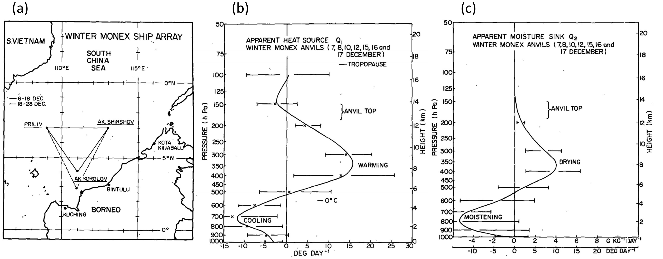

**Gambar 2.1** Area (a) dan hasil (b dan c) dari penelitian (Johnson dan Young, 1983) pada program WMONEX 1978. (a) Titik-titik yang terhubung dalam bentuk segitiga terbalik merupakan rangkaian observasi udara atas (sounding) yang dilakukan selama periode tanggal 6-17 Desember 1978. Hasil penelitian ditampilkan dalam bentuk grafik komposit hasil perhitungan apparent heat source (b) dan apparent moisture sink (c).

Hasil dari penelitian Johnson dan Young (1983) mengungkapkan bahwa puncak pemanasan terjadi di troposfer atas dekat lapisan 350 hPa atau pada ketinggian 8-9 km. Hal ini dapat dikaitkan dengan proses kondensasi dan pembekuan (*freezing*) pada *anvil* awan. Sedangkan puncak pendinginan terjadi di troposfer bawah dekat lapisan 700 mb atau 3 km akibat curah hujan yang mengalami evaporasi dan atau proses pencairan tetes hujan (*melting*). Sementara itu, puncak pengeringan (*drying*) terjadi di troposfer atas bersamaan dengan puncak pemanasan. Sedangkan pelembapan maksimum terjadi di troposfer bawah dekat lapisan 800 hPa atau pada ketinggian 2 km. Hasil dari penelitian ini ditampilkan dalam bentuk grafik pada Gambar 2.1.b dan Gambar 2.1.c.

Penelitian yang dilakukan oleh Johnson dan Young (1983) berkaitan dengan proses pelembapan atmosfer pada proses kolom atmosfer secara vertikal menjadi satu-satunya studi yang membahas terkait dengan hal tersebut untuk sistem Angin Monsun Dingin Asia, khususnya saat propagasi *cold surge* di Benua Maritim Bagian Barat. Meskipun demikian, pendekatan yang diusulkan oleh Yanai dkk. (1973) tersebut menjadi metode yang umum digunakan oleh banyak peneliti untuk mengkaji fenomena tertentu yang berkaitan dengan klaster awan di daerah tropis (misalnya, Johnson dkk., 2015; Wei dan Pu, 2021) atau untuk mengkaji variasi dari *budget* panas dan uap air berkaitan dengan fenomena tertentu (misalnya, Hsu dan Li, 2011; Luo dan Tung, 2015). Berkaitan dengan hal ini, transformasi massa udara yang dibawa oleh *cold surge* kemudian meningkatkan potensi aktivitas konvektif di wilayah Benua Maritim bagian barat, yang biasanya terbentuk dalam skala meso (Johnson, 2006). Oleh karena itu, proses pelembapan *cold surge* pada kolom vertikal atmosfer dapat dianalisis menggunakan metode yang diusulkan oleh Yanai dkk. (1973). Dalam hal ini, data reanalisis menjadi sangat berguna untuk melakukan diagnosis karena tidak adanya data *in situ* di wilayah propagasi *cold surge*.

Penggunaan data reanalisis dalam studi mengenai *cold surge* sebetulnya telah banyak dilakukan. Namun, kebanyakan fokus pembahasan dari studi tersebut adalah dampak propagasi *cold surge* di daerah tropis, hubungannya dengan fenomena variabilitas cuaca lain, dan dampaknya terhadap sirkulasi atmosfer di lintang tinggi yang ditinjau dari perspektif dinamika atmosfer (misalnya, Aldrian dan Utama, 2007; Chang dkk., 2005; Compo dkk., 1999; Lim dkk., 2017; Tangang dkk., 2008). Studi mengenai transfer energi dari lautan dan transformasi massa udara yang dibawa oleh *cold surge* dengan menggunakan data reanalisis, secara parsial telah dibahas oleh Xavier dkk. (2020) dan Abdillah dkk. (2021).

Xavier dkk. (2020) membahas variasi fluks panas laten permukaan berikut dengan suhu permukaan laut ketika propagasi *cold surge* di Benua Maritim Bagian Barat menggunakan data ERA-Interim selama periode tahun 1998-2015. Hasil dari studi tersebut mengungkapkan bahwa massa udara *cold surge* yang relatif kering dapat mendinginkan permukaan laut tropis yang hangat di Laut Cina Selatan melalui peningkatan evaporasi yang diindikasikan dengan anomali negatif fluks panas laten permukaan. Proses evaporasi permukaan yang ditingkatkan dapat meningkatkan kelembaban atmosfer di wilayah tersebut, yang kemudian dapat berkontribusi pada peningkatan aktivitas konvektif dan curah hujan. Selain itu, propagasi *cold surge* dan *cross equatorial northerly surge* juga mengakibatkan anomali negatif suhu permukaan laut, dimana nilai minimum anomali sebesar -1℃ di wilayah Laut Cina Selatan bagian selatan atau di Laut Natuna Utara. Meskipun demikian, dalam artikel yang sama, Xavier dkk. (2020) menyatakan bahwa proses mengenai interaksi laut-atmosfer berkaitan dengan propagasi *cold surge* di Benua Maritim Bagian Barat menjadi penting untuk dikaji dan masih menjadi topik penelitian untuk dibahas.

Sementara itu, Abdillah dkk. (2021) mengkaji *cold surge* dengan menggunakan metode analisis isentropis. Metode tersebut memungkinkan identifikasi fluks massa udara terintegrasi secara vertikal mulai dari genesisnya di dataran tinggi Asia hingga dampak dari propagasi *cold surge* di wilayah tropis. Mereka mengungkapkan bahwa dua hari setelah indeks *cold air mass* terdeteksi di sekitar dataran tinggi Siberia, massa udara yang merupakan inisiasi *cold surge* mengalami proses pemanasan diabatik ketika pertama kali meninggalkan dataran Asia. Hal ini bisa terjadi kemungkinan disebabkan oleh pemanasan difusi vertikal akibat dari permukaan laut yang hangat serta oleh pemanasan kondensasi akibat proses konvektif yang dipaksakan (Yamaguchi dkk., 2019). Selain itu, propagasi *cold surge* ketika pertama kali meninggalkan dataran Asia mengakibatkan anomali negatif suhu permukaan laut dan anomali positif fluks panas laten permukaan di wilayah Laut Cina Selatan bagian utara hingga wilayah perairan timur Jepang.

### *Budget* uap air

Propagasi *cold surge* yang berdampak pada peningkatan aktivitas konvektif tentu berpotensi meningkatkan anomali intensitas curah hujan di wilayah Benua Maritim bagian barat. Seperti yang telah dikaji oleh beberapa penelitian, bahwa propagasi *cold surge* dapat berpotensi meningkatkan bencana hidrometeorologi khususnya di wilayah Asia Tenggara (Wu dkk., 2007; Tangang dkk., 2008). Pemahaman mengenai mekanisme terjadinya anomali intensitas curah hujan membutuhkan diagnosis secara detail mengenai *budget* uap air kaitannya dengan sirkulasi atmosfer skala yang lebih luas (Seager dan Henderson, 2013). Analisis *budget* uap air, yang menghubungkan presipitasi dan evaporasi regional dengan konvergensi fluks uap air, berguna dalam menentukan penyebab kejadian fenomena cuaca dan iklim ekstrem. Hal ini bisa diterapkan karena anomali presipitasi secara langsung dipengaruhi oleh perubahan sumber uap air dan transportasinya (Seager dkk., 2010).

Berkaitan dengan analisis *budget* uap air, Tsay (2004) telah mengkaji budget uap air pada fenomena *cold surge vortex*. Studi tersebut lebih khusus mengkaji fenomena *cold surge vortex* -yang terbentuk karena interaksi *cold surge* dengan gelombang timuran atau *easterly wave*- terhadap *budget* uap air di wilayah Asia Tenggara. Hasil dari studi tersebut mengungkapkan bahwa terdapat hubungan yang cukup kuat antara konvergensi fluks uap air dengan kejadian *cold surge vortex*. Selain itu, transpor uap air juga berperan dalam mengatur siklus hidup dari *cold surge vortex*. Transpor uap air berikut dengan konvergensi fluksnya kemudian meningkatkan intensitas curah hujan di wilayah Asia Tenggara. Analisis *budget* uap air menjadi cukup penting untuk dilakukan mengingat propagasi *cold surge* dengan intensitas yang cukup kuat dapat melintasi garis ekuator, yang pada akhirnya meningkatkan aktivitas konvektif dan anomali intensitas curah hujan di Benua Maritim Indonesia bagian barat.

Berdasarkan tinjauan pustaka yang telah dilakukan, setidaknya terdapat tiga poin penting yang berkaitan dengan penelitian yang akan dilakukan. Pertama, terdapat variasi transfer energi dari laut ke atmosfer berdasarkan wilayah propagasi *cold surge* (Abdillah dkk., 2021; Johnson dan Zimmerman, 1986; Xavier dkk., 2020). Kedua, terdapat variasi pelembapan atmosfer pada kolom vertikal atmosfer saat propagasi *cold surge* di Benua Maritim Bagian Barat (Johnson dan Young, 1983). Terakhir, *cold surge* berpengaruh terhadap *budget* uap air di Benua Maritim Bagian Barat (Tsay, 2004). Beberapa pernyataan tersebut dijadikan dasar dalam merumuskan jawaban sementara (hipotesis) terhadap rumusan masalah yang akan dirincikan pada bagian subbab Hipotesis.

## **Landasan Teori**

### *Cold surge* dan *cross equatorial northerly surge*

Fenomena *cold surge* merupakan salah satu ciri khas dari pola skala sinoptik yang terjadi saat Monsun Dingin Asia. Fenomena ini berasosiasi dengan daerah bertekanan tinggi semi permanen di daerah Siberia (*Siberian Mongolian* High) yang terjadi pada periode musim dingin di belahan bumi utara (Ding, 1990). Daerah bertekanan tinggi ini menghasilkan aliran massa udara dingin bersifat kering yang bergerak ke arah selatan melalui pantai selatan Cina dan atau ke timur menuju Samudra Pasifik bagian utara (Chan dan Li, 2004). Aliran massa udara dingin dengan intensitas yang kuat biasanya bisa mencapai daerah tropis dalam durasi waktu harian hingga mingguan, fenomena ini yang kemudian disebut sebagai *cold surge* atau seruakan dingin (Chang dkk., 2006).

Fenomena *cold surge* dicirikan dengan gradien tekanan yang cukup tinggi antara dataran tinggi Siberia dengan daerah pantai selatan Cina, penurunan suhu permukaan secara signifikan di daerah Hongkong, hingga peningkatan kecepatan angin (level rendah) di Laut Cina Selatan (Chan dan Li, 2004). Beberapa indikasi tersebut seringkali dijadikan sebagai indikator untuk mengidentifikasi terjadinya *cold surge* seperti yang dilakukan oleh Aldrian dan Utama (2007), serta telah dijadikan pedoman operasional sebagai indeks deteksi kejadian *cold surge* oleh Badan Meteorologi Klimatologi dan Geofisika (BMKG) ([http://web.meteo.  
bmkg.go.id/id/pengamatan/indeks-surge](http://web.meteo.bmkg.go.id/id/pengamatan/indeks-surge)). Meskipun demikian, mayoritas peneliti mengidentifikasi *cold surge* hanya menggunakan kecepatan angin *meridional* lapisan rendah di sekitar Laut Cina Selatan, *cold surge* diidentifikasi aktif apabila melewati ambang batas tertentu (misalnya, Chang dkk., 2005; Koseki dkk., 2014; Xavier dkk., 2020).

*Cold surge* dapat berpropagasi jauh menuju selatan hingga melintasi garis ekuator apabila intensitasnya cukup kuat. Fenomena *cold surge* jenis ini dikenal sebagai *cross equatorial northerly surge* (Hattori dkk., 2011). Hal ini dapat terjadi karena orientasi topografi regional bertindak untuk membatasi aliran sedemikian rupa sehingga aliran angin dari timur laut level rendah disalurkan menuju khatulistiwa. *Cross equatorial northerly surge* dapat dibelokkan ke arah timur ketika melintasi garis ekuator oleh karena gradien vortisitas planet berikut dengan defleksi akibat pengaruh topografi lokal (khususnya Pulau Sumatra) (Chang dkk., 2016). Baik *cold surge* maupun *cross equatorial northerly surge*, keduanya berperan dalam peningkatan aktivitas konvektif di wilayah Benua Maritim bagian barat. Sehingga dapat meningkatkan aliran keluar (*outflow*) di lapisan troposfer atas yang kemudian berkaitan dengan peningkatan aliran jet di Asia Timur lintang menengah (Chang dan Lau, 1982).

Propagasi *cold surge* dengan intensitas kuat dapat menyebabkan hujan lebat dan sering dikaitkan dengan banjir parah di zona khatulistiwa khususnya di Semenanjung Malaya, Sumatera, Kalimantan, dan pulau-pulau Indonesia lainnya yang berada di sebelah barat (Johnson dan Chang, 2007; Tangang dkk., 2008). Sebagai contoh, penelitian Wu dkk. (2007) mengungkapkan bahwa hujan lebat dengan durasi yang cukup lama menyebabkan banjir yang cukup luas di Pulau Jawa bagian barat dipengaruhi kuat oleh adanya aliran lintas garis ekuator (waktu itu belum dikenal sebutan *cross equatorial northerly surge*). Hal tersebut didukung bahwa fenomena *Madden Julian Oscillation* (MJO) yang sedang tidak aktif, dimana fenomena MJO aktif juga dapat memodulasi intensitas curah hujan cukup signifikan di wilayah Indonesia.

### Proses pelembapan atmosfer

#### Energi dari interaksi permukaan laut dengan atmosfer

Sebagaimana yang telah diuraikan pada bagian sebelumnya, bahwa propagasi *cold surge* di Laut Cina Selatan mengalami transformasi dari bersifat dingin dan kering menjadi hangat dan lembab melalui transfer energi dari laut ke atmosfer (Johnson dan Zimmerman, 1986). Pertukaran energi dari lautan di daerah tropis dengan lautan di lintang tinggi berbeda prosesnya dalam mempengaruhi atmosfer diatasnya (Ding, 1994). Oleh karena itu, perlu diperjelas parameter apa saja yang dapat mendeskripsikan transfer energi tersebut. Dalam hal ini, Wu dan Chen (2015) mengungkapkan bahwa terdapat variasi intra-musim suhu permukaan laut di Laut Cina Selatan selama periode musim dingin di Belahan Bumi Utara. Variasi tersebut berasosiasi dengan Angin Monsun Dingin Asia dan memiliki keterkaitan dengan fluks panas permukaan. Dengan demikian, parameter suhu permukaan laut dan fluks panas permukaan (baik sensibel maupun laten) memiliki peran dalam proses pelembapan massa udara yang dibawa oleh *cold surge,* sehingga dimungkinkan dapat menjelaskan terkait dengan proses tersebut. Paragraf selanjutnya akan menjelaskan secara teori mengenai ketiga parameter tersebut.

Suhu permukaan laut (SPL) adalah antarmuka antara laut dan atmosfer di atasnya. SPL mengontrol pertukaran panas dan gas antara atmosfer dan laut. Oleh karena itu, SPL menjadi salah satu variabel yang paling terukur di lautan dan menjadi variabel yang sangat penting untuk dianalisis dalam topik penelitian ilmiah, khususnya jika berkaitan dengan interaksi laut dengan atmosfer (Emery, 2015).

SPL di atas Laut Cina Selatan memiliki peran penting dalam mempengaruhi cuaca dan iklim kawasan Asia Tenggara dalam berbagai skala waktu, khususnya dalam hal ini skala waktu intramusim (Wu dan Chen, 2015). Selain itu, SPL di Laut Cina Selatan hingga Laut Indonesia memiliki pengaruh yang signifikan terhadap aktivitas konvektif dan distribusi curah hujan (Qu dkk., 2005). Selama periode musim dingin di Belahan Bumi Utara, SPL di Laut Cina Selatan mengalami penurunan yang cukup signifikan (<26℃) dibandingkan dengan lautan di sekitarnya (Samudra Pasifik barat laut dan Samudra Hindia timur laut). Wilayah yang dicirikan dengan penurunan SPL tersebut dinamakan sebagai *cold tongue* (Liu dan Jiang, 2004). Keberadaan *cold tongue* ini berperan dalam mempengaruhi Angin Monsun Dingin Asia yang berpropagasi diatasnya. Angin Monsun Dingin Asia dapat berpropagasi melintasi garis ekuator ketika intensitas *cold tongue* menguat (Koseki dkk., 2013).

Transfer energi antara laut dengan atmosfer dapat terjadi dari laut ke atmosfer ataupun sebaliknya. Dalam penelitian ini, peninjauan difokuskan hanya pada transfer energi dari laut ke atmosfer. Energi yang ditransfer dari laut ke atmosfer yaitu energi panas sensibel dan panas laten. Fluks panas sensibel didefinisikan sebagai perpindahan panas yang disebabkan oleh perbedaan suhu antara laut dan atmosfer. Di sebagian besar lautan, energi yang ditransfer dari laut ke atmosfer sekitar 10–20 W.m-2. Fluks panas laten didefinisikan sebagai panas yang diserap untuk melakukan proses evaporasi air laut. Panas ini dilepaskan untuk menghangatkan atmosfer ketika uap air mengembun membentuk awan. Biasanya fluks panas laten secara signifikan lebih besar daripada fluks panas sensibel dengan nilai rata-rata sebesar 100 W.m-2 atau lebih di wilayah laut yang luas (Taylor, 2015).

#### *Apparent heat source* dan *apparent moisture sink*

Proses pelembapan atmosfer kemudian dianalisis berdasarkan proses kolom atmosfer secara vertikal. Hal ini dilakukan karena propagasi *cold surge* berdampak pada peningkatan aktivitas konvektif ketika mencapai hilir di daerah ekuator, yang kemudian membentuk klaster awan berskala meso (Johnson, 2006). Proses ini dapat dijelaskan melalui konsep pemanasan dan pengeringan diabatik (d*iabatic heating and drying*) atau *apparent heat source* dan *apparent moisture sink* (Yanai dkk., 1973). Untuk memahami hal ini, diperlukan penguraian terkait dengan persamaan dasar termodinamika atmosfer.

*Dry static energy* dan *moist static energy* masing-masing didefinisikan berdasarkan Persamaan 2.1 dan 2.2 sebagai berikut.

|  |  |  |
| --- | --- | --- |
|  | $$s=cpT+gz$$ | (2.1) |
|  | $$h=cpT+gz+Lq$$ | (2.2) |

dimana s, h, cp, T, g, z, L, dan masing-masing adalah *dry static energy*, *moist static energy*, panas spesifik pada tekanan konstan (1004 J.kg-1.K-1), temperatur, akselerasi gravitasi (9,8 m.s-2), ketinggian, panas laten kondensasi (2,5×106 J.kg–1), dan variabel kelembapan (biasanya *mixing ratio* atau kelembapan spesifik). *Dry static energy* merupakan jumlah dari entalpi ($cpT$) dan energi potensial ($gz$), sedangkan *moist static energy* merupakan jumlah dari *dry static energy* dan energi dari panas laten (energi yang dilepaskan dari perubahan fase air). Secara kualitatif, d*ry* *static energy* bisa dibilang sama dengan suhu potensial, sedangkan *moist static energy* sama dengan suhu potensial ekivalen (Evans, 2020).

Dalam proses adiabatik kering, s bernilai kekal. Sedangkan nilai h kekal dalam proses adiabatik kering maupun basah. Sementara itu, dalam proses diabatik, baik s maupun h tidak kekal. Berdasarkan Hukum 1 Termodinamika, perubahan nilai *dry static energy* merupakan fungsi dari laju pemanasan (*heating rate*). Di lapisan troposfer, pemanasan (*heating*) merupakan fungsi dari radiasi bersih (*net radiation*) -yaitu radiasi yang diterima minus radiasi yang diemisikan- dan pemanasan dari panas laten (*net latent heating*) -yaitu kondensasi minus evaporasi- (Yanai dkk., 1973). Dalam hal ini, laju pemanasan dapat dijelaskan berdasarkan Persamaan *apparent heat source* ($Q_{1}$) dan *apparent moisture sink* ($Q_{2}$).

Laju pemanasan akibat $Q_{1}$ dapat dikalkulasi berdasarkan Persamaan 2.3 berikut.

|  |  |  |
| --- | --- | --- |
|  | $$\frac{Q_{1}}{c_{p}}=\frac{∂T}{∂t}+V⋅∇T-ω\left(\frac{RT}{c_{p}}-\frac{∂T}{∂p}\right)$$ | (2.3) |

Sedangkan laju pemanasan akibat $Q_{2}$ dapat dikalkulasi berdasarkan Persamaan 2.4 berikut.

|  |  |  |
| --- | --- | --- |
|  | $$\frac{Q_{2}}{c_{p}}=-\frac{L}{c_{p}}\left(\frac{∂q}{∂t}+V⋅∇q+ω\frac{∂q}{∂p}\right)$$ | (2.4) |

dimana $V, R, dan ω$ masing-masing merupakan komponen angin horizontal (angin u dan v), konstanta gas udara kering (287 J.kg-1.K-1), dan kecepatan vertikal dalam koordinat tekanan.

Seperti yang dibahas oleh Yanai dkk. (1973) serta Yanai dan Tomita (1998), $Q_{1}$ dan $Q_{2}$ merupakan residual dari *budget* panas dan uap air pada skala gerakan yang dapat diselesaikan, baik oleh data observasi *sounding* yang saling berkaitan ataupun data grid. Dengan demikian, $Q_{1}$ dan $Q_{2}$ dapat diinterpretasikan sebagai berikut.

|  |  |  |
| --- | --- | --- |
|  | $$Q_{1}=Q_{R}+L\left(c-e\right)-\frac{∂}{∂}\overline{s'ω'}$$ | (2.5) |
|  | $$Q_{2}=L\left(c-e\right)+L\frac{∂}{∂p}\overline{q'ω'}$$ | (2.6) |

dimana $c$ adalah laju kondensasi per unit massa udara, $e$ adalah laju evaporasi balik curah hujan yang turun dari dalam awan. Tanda garis atas disertai tanda kutip merupakan penyimpangan dari rata-rata horizontal karena pusaran (*eddy*) pada skala gerak yang belum terselesaikan seperti konveksi kumulus dan turbulensi.

Integrasi secara vertikal Persamaan (2.5) dan (2.6) dari permukaan hingga lapisan atas tertentu didapatkan persamaan berikut.

|  |  |  |  |  |  |
| --- | --- | --- | --- | --- | --- |
|  | |  | | (2.7) | |
|  | |  | | (2.8) | |
| dimana | | | |  | |
|  | | $$〈∙〉=\frac{1}{g}\int_{ps}^{pt}{(∙) dp}$$ | | (2.9) | |

nilai $P, S$, $E$, $pt$, dan $ps$ masing-masing merupakan laju presipitasi, fluks panas sensibel, laju evaporasi permukaan per unit area, tekanan pada lapisan atas tertentu, dan tekanan pada permukaan.

Persamaan (2.5) – (2.8) berguna dalam menginterpretasikan proses fisis kolom vertikal atmosfer dari hasil perhitungan $Q_{1}$ dan $Q_{1}$ berdasarkan Persamaan (2.3) dan (2.4). Secara umum, $Q_{1}$ mewakili total pemanasan diabatik (termasuk radiasi, pemanasan laten, dan fluks panas permukaan) dan konvergensi fluks panas secara horizontal ataupun vertikal. Disisi lain, $Q_{2}$ mewakili pemanasan laten karena proses kondensasi atau penguapan dan konvergensi fluks uap air secara horizontal maupun vertikal (Hsu dan Li, 2011; Yanai dkk., 1973).

Membandingkan distribusi $Q_{1}$ dan $Q_{2}$ dapat membantu membedakan proses pemanasan dari fenomena tertentu di atmosfer (Hsu dan Li, 2011). Misalnya, apabila pemanasan disebabkan oleh kondensasi yang berkaitan dengan awan stratiform, maka variasi secara vertikal dari $Q_{1}$ dan $Q_{2}$ harusnya tidak jauh berbeda. Namun, jika pemanasan disebabkan oleh pelepasan panas laten akibat proses konvektif, maka seharusnya terdapat perbedaan puncak pemanasan dari nilai $Q_{1}$ dan $Q_{2}$. Jika pemanasan disebabkan oleh transfer fluks panas sensibel dari permukaan, maka pemanasan tidak disertai dengan pengeringan (*moisture sink*). Selain itu, jika pemanasan terjadi akibat dari proses kondensasi, maka nilai $〈Q_{1}〉$ dan $〈Q_{1}〉$ seharusnya sebanding. Namun, apabila pemanasan disebabkan oleh fluks sensibel permukaan atau evaporasi, maka distribusi nilai $〈Q_{1}〉$ dan $〈Q_{2}〉$ seharusnya memiliki perbedaan yang signifikan (Yanai dkk., 1973; Yanai dan Tomita, 1998). Dengan pendekatan ini, maka proses pelembapan *cold surge* pada proses kolom vertikal atmosfer kaitannya dengan aktivitas konvektif yang ditimbulkan dapat diketahui.

### *Budget* uap air

Persamaan *budget* uap air dapat dituliskan pada Persamaan 2.10 berikut (Trenberth dan Guillemot, 1995).

|  |  |  |
| --- | --- | --- |
|  | $$e-c=\frac{∂q}{∂t}+∇⋅\left(qV\right)+\frac{∂}{∂p}\left(qω\right)$$ | (2.10) |

dimana $e-c$ adalah evaporasi minus kondensasi yang berkaitan dengan parsel awan pada lapisan atmosfer tertentu dan simbol lainnya sama dengan perhitungan $Q_{1}$ dan $Q_{2}$ pada subbab sebelumnya. Suku pertama, kedua, dan ketiga masing-masing merepresentasikan kecenderungan uap air $\left(\frac{∂q}{∂t}\right)$, fluks uap air $\left(qV\right)$ dan konvergensinya secara horizontal ($-∇⋅\left(qV\right)$), serta konvergensi vertikal fluks uap air $\left(\frac{∂}{∂p}\left(qω\right)\right)$. Integrasi dari lapisan permukaan hingga lapisan atas tertentu menghasilkan persamaan berikut.

|  |  |  |
| --- | --- | --- |
|  | $$E-P=\frac{∂}{dt}〈q〉+∇⋅〈qV〉+\frac{∂}{∂p}〈qω〉$$ | (2.11) |

dimana

|  |  |  |
| --- | --- | --- |
|  | $$〈∙〉=\frac{1}{g}\int_{ps}^{pt}{(∙) dp}$$ | (2.12) |

$E-P$ adalah evaporasi dari permukaan bumi minus presipitasi dari dalam awan, dan simbol lainnya sama dengan persamaan $Q_{1}$ dan $Q_{2}$ yang telah dijelaskan sebelumnya (Trenberth dan Guillemot, 1995).

Metodologi *budget* uap air menghitung $E-P$ dari residu transpor uap air skala luas berdasarkan data reanalisis empat dimensi (Schulz, 2015). Metode ini berguna untuk menentukan penyebab kejadian fenomena cuaca ekstrem, karena anomali presipitasi secara langsung dipengaruhi oleh perubahan sumber uap air dan transportasinya (Seager dkk., 2010; Seager dan Henderson, 2013). Persamaan *budget* uap air merupakan salah satu dasar dalam perhitungan $Q_{2}$. Perbedaannya terletak pada $Q_{2}$ mengikutsertakan konstanta panas laten kondensasi karena berkaitan dengan proses konvektif yang dicirikan dengan klaster awan konvektif skala meso, sedangkan persamaan dasar *budget* uap air berkaitan dengan kekekalan uap air di atmosfer ditinjau dari skala yang lebih besar daripada klaster awan konvektif (Trenberth dan Guillemot, 1995). Dengan demikian, analisis *budget* uap air dilakukan dengan meninjau kandungan uap air di atmosfer berdasarkan kecenderungannya di wilayah tertentu berikut dengan dinamika pergerakannya secara horizontal akibat sirkulasi atmosfer skala luas.

### Kerangka berpikir

Diagram berikut menampilkan kerangka berpikir yang mendasari dilakukannya penelitian ini.



**Gambar 2.2** Diagram alir kerangka berpikir.

## **Hipotesis**

Berikut merupakan hipotesis terhadap rumusan masalah yang diajukan berdasarkan tinjauan pustaka dan dasar teori yang telah dijelaskan sebelumnya.

* + - 1. Proses pelembapan *cold surge* dan *cross equatorial northerly surge* saat berpropagasi di Benua Maritim Bagian Barat dikontribusi oleh adanya variasi transfer energi dari lautan ke atmosfer serta dikontribusi oleh proses fisis dan termodinamis pada kolom vertikal atmosfer di sepanjang wilayah propagasi *cold surge* dan *cross equatorial northerly surge*.
      2. Propagasi *cold surge* dan *cross equatorial northerly surge* berpengaruh terhadap *budget* uap air di Benua Maritim Bagian Barat, khususnya akibat dari variabel konvergensi transpor uap air.

# **BAB III METODE PENELITIAN**

## **Jenis Penelitian**

Penelitian ini menggunakan metodologi penelitian kuantitatif dengan metode statistik inferensial. Penelitian kuantitatif merupakan sebuah investigasi secara sistematis dari sebuah fenomena dengan mengumpulkan data yang terukur dan menggunakan perhitungan statistik maupun matematika, sehingga dapat menjelaskan hubungan sebab-akibat antara beberapa variabel (Siyoto dan Sodik, 2015). Sementara itu, metode statistik inferensial mengacu pada proses penarikan kesimpulan dari sampel data terbatas tentang karakteristik suatu populasi berdasarkan sampel data tersebut. Dengan kata lain, metode inferensial dimaksudkan untuk mengekstrak informasi dari sampel data tentang suatu proses dari fenomena tertentu (Wilks, 2019). Dalam penelitian ini, metode penelitian kuantitatif berikut dengan metode statistik inferensial digunakan untuk mengekstrak informasi mengenai proses pelembapan *cold surge* dan *cross equatorial northerly surge* serta pengaruh dari propagasi fenomena tersebut terhadap *budget* uap air di Benua Maritim Bagian Barat berdasarkan sampel data terbatas selama periode sepuluh tahun.

## **Prosedur Penelitian**

Prosedur penelitian meliputi penentuan lokasi penelitian, waktu penelitian, data penelitian, alat penelitian, teknik pengolahan data, dan teknik analisis data.

### Lokasi penelitian

Wilayah penelitian yang dikaji dalam penelitian ini adalah wilayah Benua Maritim Bagian Barat, dengan lebih fokus pada perairan Laut Cina Selatan memanjang ke selatan hingga Laut Jawa. Wilayah ini dipilih karena menjadi jalur propagasi *cold surge* yang seringkali melintasi garis ekuator apabila intensitasnya cukup kuat. Selain itu, proses dari pelembapan atmosfer saat propagasi *cold surge* lebih didominasi karena interaksi (pertukaran energi) dengan lautan yang cukup luas (Ding, 1994).

Wilayah penelitian ditampilkan pada Gambar 3.1. Kotak berwarna merah pada Gambar 3.1.a merupakan area yang diambil sebagai indeks *cold surge* (atas) dan *cross equatorial northerly surge* (bawah). Metode identifikasi *cold surge* dan *cross equatorial northerly surge* dijelaskan lebih detail pada bagian Teknik Pengolahan Data. Sementara itu, Gambar 3.1.b menampilkan pembagian area yang menjadi fokus analisis yang ditunjukkan dengan kotak berwarna kuning. Pembagian menjadi empat wilayah analisis dilakukan untuk melihat variasi yang ditimbulkan sesuai dengan propagasi *cold surge* dan *cross equatorial northerly surge* dari utara menuju selatan. Empat wilayah pada Gambar 3.1.b masing-masing merepresentasikan wilayah Laut Cina Selatan (RA), Laut Natuna Utara (RB), Selat Karimata (RC), dan Laut Jawa (RD).

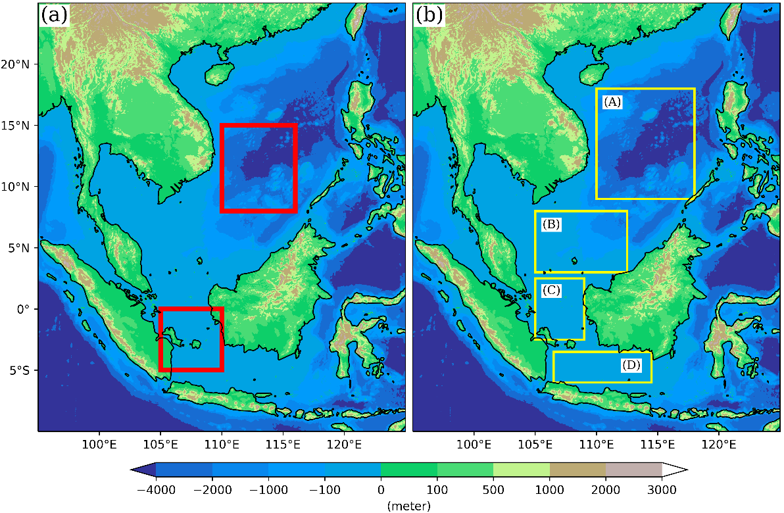

**Gambar 3.1** Wilayah yang dikaji dalam penelitian ini. (a) Kotak berwarna merah menandakan area diambilnya indeks cold surge (atas) serta cross equatorial northerly surge (bawah). (b) Kotak berwarna kuning menandakan area yang dipilih untuk dianalisis berdasarkan wilayah propagasi cold surge dan cross equatorial northerly surge.

### Waktu penelitian

Penelitian ini dilakukan pada periode bulan November hingga Maret, dimana musim dingin di Belahan Bumi Utara sedang terjadi dan fenomena *cold surge* maupun *cross equatorial northerly surge* aktif untuk waktu-waktu tertentu pada periode ini (Chang dkk., 2006; Hattori dkk., 2011). Sampel data diambil selama rentang waktu sepuluh tahun pada periode tahun 2010-2019. Pembatasan waktu selama sepuluh tahun didasarkan pada keterbatasan komputasi komputer dalam melakukan pengolahan data. Sementara itu, periode tahun 2010-2019 dipilih karena termasuk dalam waktu terdekat dari pembuatan penelitian ini selama sepuluh tahun terakhir.

### Data penelitian

Pengamatan *in situ* di atas Laut Cina Selatan memanjang ke selatan hingga Laut Jawa relatif jarang dibandingkan dengan Samudra Pasifik bagian timur dan barat India yang berdekatan. Oleh karena itu, data reanalisis memberikan peluang besar untuk memahami proses pelembapan massa udara *cold surge* berikut dengan pengaruh dari propagasi *cold surge* terhadap *budget* uap air saat berpropagasi di Benua Maritim Bagian Barat. Dalam penelitian ini, beberapa data yang digunakan dijelaskan dalam poin-poin berikut.

1. Data reanalisis diperoleh dari ECMWF Reanalysis v5 atau disingkat ERA5 (Hersbach dkk., 2020). Data ERA5 memiliki resolusi spasial 0.25°⨉0.25° dan resolusi temporal tiap satu jam. Namun, dalam penelitian ini hanya diambil tiap enam jam sekali yaitu pukul 00, 06, 12, dan 18 UTC untuk meminimalisasi komputasi. Data tiap interval enam tersebut kemudian dirata-ratakan menjadi harian menggunakan *software* *Climate Data Operator*. Parameter yang diambil dibagi menjadi dua jenis, yaitu data atmosfer permukaan (*single level*) dan data atmosfer per lapisan (*pressure level*).
   1. Data permukaan (*single level*)

Data yang diambil dari jenis ini yaitu data *total precipitation*, *evaporation*, *surface latent heat flux*, dan *surface sensible heat flux*. *Total precipitation* dan *evaporation* digunakan dalam analisis *budget* uap air. Sementara itu, *surface heat flux* (*latent* dan *sensible*) digunakan dalam analisis proses pelembapan atmosfer khususnya pada variabel interaksi dari laut ke atmosfer (keterangan mengenai variabel ini dijelaskan lebih detail di langkah kedua pada subbab Teknik Pengolahan Data). Data ini bisa diakses secara bebas melalui pranala berikut

<https://cds.climate.copernicus.eu/cdsapp#!/dataset/reanalysis-era5-single-levels>.

* 1. Data lapisan atas (*pressure level*)

Data ini diambil sebanyak 27 lapisan dari lapisan 1000 mb hingga 100 mb dengan rincian yaitu 1000, 975, 950, 925, 900, 875, 850, 825, 800, 775, 750, 700, 650, 600, 550, 500, 450, 400, 350, 300, 250, 225, 200, 175, 150, 125, dan 100 mb. Parameter yang diambil antara lain *temperature* (T), *specific humidity* (q), *horizontal wind component* (u dan v), dan *vertical velocity* (ω). Parameter tersebut digunakan untuk analisis proses kolom vertikal atmosfer pada proses pelembapan atmosfer (semua parameter) serta digunakan untuk analisis budget uap air (semua parameter kecuali *temperature*). Data ini bisa diakses secara bebas melalui *link* berikut

<https://cds.climate.copernicus.eu/cdsapp#!/dataset/reanalysis-era5-pressure-levels>.

1. Data suhu permukaan laut, data ini diperoleh dari observasi satelit (Merchant dkk., 2019). Satelit yang dimaksud memiliki beberapa sensor diantaranya seri *Advanced Very High Resolution Radiometers* (AVHRRs), seri *Along Track Scanning Radiometers* (ATSRs), dan seri *Sea and Land Surface Temperature Radiometer* (SLSTR). Data ini digunakan dalam analisis proses pelembapan atmosfer, khususnya pada variabel interaksi dari laut ke atmosfer. Data ini memiliki resolusi spasial 0.05° × 0.05° dan resolusi temporal harian. Data ini bisa diakses secara bebas melalui pranala berikut

<https://cds.climate.copernicus.eu/cdsapp#!/dataset/satellite-sea-surface-temperature>

### Alat penelitian

Data yang digunakan dalam penelitian ini diolah menggunakan *software* *NCAR Command Language* (NCL) (Brown dkk., 2019) dan *Climate Data Operator* (CDO) (Schuzweida, 2021). NCL digunakan sebagai alat utama untuk mengolah semua data yang dilakukan dalam penelitian ini. Sementara itu, CDO digunakan untuk merata-ratakan data tiap interval enam jam dari ERA5 menjadi rata-rata harian.

### Teknik pengolahan data

Pengolahan data dalam penelitian ini terbagi menjadi lima tahap. Pertama, melakukan identifikasi *cold surge* dan *cross equatorial northerly surge*. Kedua, mendefinisikan variabel. Ketiga, melakukan perhitungan statistik tiap variabel. Keempat, melakukan uji signifikansi. Terakhir, memvisualisasikan variabel.

1. Identifikasi *cold surge* dan *cross equatorial northerly surge*

Beberapa penelitian yang telah dilakukan sebelumnya melakukan identifikasi *cold surge* hanya berdasarkan angin *meridional* level rendah di sekitar wilayah Laut Cina Selatan (misalnya, Chang dkk., 2005; Koseki dkk., 2014; Xavier dkk., 2020). Hal ini dilakukan faktanya karena fenomena *cold surge* yang diinisiasi berasal dari dataran tinggi Siberia memang hasil akhirnya berdampak pada peningkatan kecepatan angin *meridional* level rendah, khususnya ketika berpropagasi di Laut Cina Selatan. Oleh karena itu, fenomena *cold surge* dalam penelitian ini dilakukan dengan merata-ratakan kecepatan angin *meridional* (v) harian di area 110 - 116⁰BT dan 8 - 15⁰LU (Koseki dkk., 2014). *Cold surge* dinyatakan aktif apabila nilai kecepatan angin *meridional* di area tersebut lebih dari 8 m/s (Chang dkk., 2005).

Hampir sama dengan identifikasi *cold surge*, *cross equatorial northerly surge* juga diidentifikasi berdasarkan rata-rata kecepatan angin *meridional* di tempat yang berbeda, yaitu di area 105 - 110⁰BT dan 5⁰LS - 0. *Cross equatorial northerly surge* diidentifikasi aktif apabila kecepatan angin *meridional* tersebut bernilai lebih dari 5 m/s (Hattori dkk., 2011). Untuk menghindari bias kecepatan angin *meridional* bernilai lebih dari ambang batas yang mungkin disebabkan oleh faktor lain (seperti gangguan tropis), maka *cold surge* dan *cross equatorial northerly surge* masing-masing dinyatakan aktif apabila nilai kecepatan angin *meridional* di area yang telah disebutkan minimal bertahan masing-masing selama enam hari (Abdillah dkk., 2021; Compo dkk., 1999) dan empat hari (Hattori dkk., 2011). Area yang dimaksud dapat dilihat pada Gambar 3.1.a.

1. Mendefinisikan variabel

Untuk memudahkan analisis, maka penelitian ini membagi variabel kedalam tiga kelompok. Pertama, variabel yang mendeskripsikan interaksi dari laut ke atmosfer. Kedua, proses kolom atmosfer secara vertikal. Ketiga, perhitungan *budget* uap air.

1. Interaksi dari laut ke atmosfer

*Cold surge* yang berpropagasi melintasi Laut Cina Selatan serta *cross equatorial northerly surge* yang melintasi Selat Karimata hingga Laut Jawa bagian barat tentu mendapatkan transfer energi dari lautan. Transfer energi tersebut yang menyebabkan massa udara *cold surge* bertransformasi menjadi hangat dan lembap (Johnson dan Zimmerman, 1986). Oleh karena itu, penting untuk mengikutsertakan beberapa variabel yang dapat menjelaskan pertukaran energi tersebut. Beberapa variabel yang dianalisis dalam penelitian ini antara lain suhu permukaan laut (*sea surface temperature*), fluks panas laten permukaan (*surface latent heat flux*), dan fluks panas sensibel permukaan (*surface sensible heat flux*).

1. Proses kolom atmosfer secara vertikal

Proses pelembapan *cold surge* dan *cross equatorial northerly surge* dianalisis pada proses kolom vertikal atmosfer berdasarkan *apparent heat source* ($Q_{1}$) dan *apparent moisture sink* ($Q_{2}$). $Q_{1}$ dan $Q_{1}$ masing-masing dikalkulasi berdasarkan Persamaan (2.3) dan (2.4) dengan memindahkan panas spesifik pada tekanan konstan ${ (c}_{p})$ ke ruas kanan (Hsu dan Li, 2011).

|  |  |  |
| --- | --- | --- |
|  | $$Q_{1}={ c}_{p}\frac{∂T}{∂t}-c_{p}\left(ωσ-V⋅∇T\right)$$ | (3.1) |
|  | $$Q_{2}= -L\frac{∂q}{∂t}-LV⋅∇q-Lω\frac{∂q}{∂ p}$$ | (3.2) |

dimana $c_{p}$ merupakan panas spesifik dalam tekanan konstan (1004 J.kg-1.K-1), T adalah temperatur, t adalah waktu, 𝜔 adalah kecepatan vertikal dalam koordinat tekanan, $σ=\left(\frac{RT}{c_{p}p}\right)-\left(\frac{∂T}{∂p}\right)$ adalah stabilitas statis, R adalah konstanta gas udara kering (287 J.kg-1.K-1), adalah tekanan, $V$ adalah vektor komponen angin horizontal, $∇$ adalah operator gradien horizontal, L adalah panas laten dari kondensasi (2,5×106 J.kg–1), dan q merupakan kelembapan spesifik. Perhitungan $Q_{1}$ dan $Q_{2}$ dilakukan berdasarkan rata-rata area untuk masing-masing wilayah terpilih secara *time series* sesuai dengan masing-masing wilayah yang telah dibagi sebelumnya (RA, RB, RC, dan RD).

Untuk melakukan analisis spasial, $Q_{1}$ dan $Q_{2}$ kemudian diintegrasikan dari lapisan 1000 mb hingga lapisan 100 mb. Persamaan (3.1) dan (3.2) diintegrasikan menjadi sebagai berikut.

|  |  |  |
| --- | --- | --- |
|  | $$〈Q_{1}〉=\frac{1}{g}\int_{1000 mb}^{100 mb}{Q_{1}}dp$$ | (3.3) |
|  | $$〈Q_{2}〉=\frac{1}{g}\int_{1000 mb}^{100 mb}{Q_{2}}dp$$ | (3.4) |

dimana $g$ adalah percepatan gravitasi (9,8 m.s-2). Hasil dari perhitungan $〈Q_{1}〉$ dan $〈Q_{2}〉$ kemudian dianalisis untuk menjelaskan secara spasial proses pelembapan massa udara *cold surge* dan *cross equatorial northerly surge*.

1. *Budget* uap air

*Budget* uap air dikalkulasi berdasarkan Persamaan (3.5) tanpa mengikutsertakan suku ketiga, yaitu konvergensi vertikal fluks uap air $\left(\frac{∂}{∂p}〈qω〉\right)$. Hal ini dilakukan karena metodologi *budget* uap air pada penelitian ini difokuskan pada kaitannya dengan sirkulasi skala luas, sehingga variasi uap air secara vertikal akibat konvergensi fluks uap air dapat diabaikan (Trenberth dan Guillemot, 1995).

|  |  |  |
| --- | --- | --- |
|  | $$E-P=\frac{∂}{dt}〈q〉+∇⋅〈qV〉+\frac{∂}{∂p}〈qω〉$$ | (3.5) |
| dimana | | |
|  | $$〈∙〉=\frac{1}{g}\int_{1000}^{100}{(∙) dp}$$ | (3.6) |

Dalam penelitian ini, variabel yang dianalisis dari perhitungan *budget* uap air yaitu evaporasi $(E)$, presipitasi $(P)$, kecenderungan uap air $\left(\frac{∂}{dt}〈q〉\right)$, dan transpor uap air berikut dengan konvergensinya $\left(-∇⋅〈qV〉\right)$. Perhitungan masing-masing variabel dilakukan secara menyeluruh pada wilayah penelitian serta berdasarkan rata-rata area untuk masing-masing wilayah terpilih sesuai dengan wilayah yang telah dibagi sebelumnya (RA, RB, RC, dan RD).

1. Perhitungan statistik

Perhitungan statistik dilakukan dengan menghitung nilai rata-rata dan anomalinya ketika terjadi *cold surge* dan *cross equatorial northerly surge*. Perhitungan statistik ini dilakukan untuk masing-masing variabel yang telah didefinisikan sebelumnya. Untuk mendapatkan pemahaman mengenai variasi nilai dari tiap-tiap variabel, maka perhitungan statistik dilakukan berdasarkan analisis jeda waktu (*time lag analysis*). Analisis *time series* jeda waktu dikhususkan sesuai dengan masing-masing wilayah yang telah dibagi sebelumnya (RA, RB, RC, dan RD).

Analisis jeda waktu dimulai dari sepuluh hari sebelum (H-10) dan sepuluh hari sesudah (H+10) kejadian *cold surge* dan *cross equatorial northerly surge*. Hari kejadian *cold surge* dan *cross equatorial northerly surge* (H0) didefinisikan berdasarkan nilai indeks tertinggi dalam satu episode (enam atau empat hari berturut-turut atau lebih). Jeda waktu dipilih selama sepuluh hari sebelum dan sepuluh hari sesudah kejadian indeks tertinggi untuk memperoleh variasi secara harian karena terjadinya *cold surge* dapat berlangsung selama beberapa hari hingga satu atau dua minggu (Chang dkk., 2005).

1. Uji signifikansi

Uji signifikansi dilakukan untuk mengetahui apakah variabel mengalami perbedaan bermakna ketika terjadi *cold surge* atau *cross equatorial northerly surge* apabila dibandingkan dengan nilai rata-ratanya. Dalam hal ini, semua variabel yang didefinisikan akan melalui tahap proses uji signifikansi. Berikut merupakan langkah-langkah proses uji signifikansi yang dilakukan dalam penelitian ini.

1. Merumuskan hipotesis nol (H0) dan hipotesis alternatif (H1).

|  |  |
| --- | --- |
| H0 = | rerata variabel saat kejadian *cold surge* atau *cross equatorial northerly surge* sama dengan rerata variabel secara keseluruhan |
| H1 = | rerata variabel saat kejadian *cold surge* atau *cross equatorial northerly surge* tidak sama dengan rerata variabel secara keseluruhan |

Dalam hal ini, H0 adalah hipotesis yang diharapkan untuk ditolak, sehingga H1 dapat diterima untuk mendapatkan nilai perbedaan yang bermakna.

1. Menentukan level signifikan ($α$).

Dalam penelitian ini, level signifikan (*significance level*) yang diambil bernilai 5% atau dengan level kepercayaan (*confidence level*) sebesar 95%.

1. Melakukan perhitungan statistik $t$.

Oleh karena sampel data diambil selama sepuluh tahun, maka perhitungan statistik dilakukan menggunakan metode *student-t test* dua sisi (*two sided*) (Wilks, 2019). Berikut merupakan formulanya.

|  |  |  |
| --- | --- | --- |
|  | $$t=\frac{\overline{x_{1}}-\overline{x_{2}}}{{\left[{s_{1}^{2}}/{n_{1}}+{s_{2}^{2}}/{n_{2}}\right]}^{1/2}}$$ | (3.7) |

dimana $\overline{x}$, $\overline{s}$, dan $n$ masing-masing merupakan rata-rata, varians, dan jumlah sampel data. Sementara itu, *subscript $1$* dan $2$ menandakan variabel saat kejadian *cold surge* atau *cross equatorial northerly surge* dan rata-rata secara keseluruhan (periode bulan November s.d. Maret).

Dalam hal ini, perhitungan statistik dilakukan untuk tiap grid spasial. Data tiap grid dihitung dengan memanfaatkan fungsi ttest yang telah tersedia di NCL. Perhitungan ini menghasilkan *p-value* dan nilai t.

1. Menentukan level kritis.

Oleh karena penelitian ini menggunakan metode *student-t test* dua sisi, maka level kritis adalah $±α/2$. Sehingga, level signifikan menjadi 2.5% untuk masing-masing sisi. Nilai 2.5% dalam uji signifikansi termasuk dalam kategori kuat (*substantial*) (Wilks, 2019).

1. Mengevaluasi dan menginterpretasikan hasil perhitungan nilai statistik.

H0 diterima apabila *p-value* berada pada rentang $±α/2$. Sedangkan H0 ditolak apabila *p-value* bernilai lebih besar atau kurang dari sama dengan nilai $±α/2$. Dengan ditolaknya H0, maka perbedaan variabel saat kejadian *cold surge* atau *cross equatorial northerly surge* dengan variabel pada kondisi reratanya dapat dikatakan bermakna atau signifikan secara statistik.

1. Visualisasi variabel

Variabel yang telah melalui proses perhitungan statistik dan uji signifikansi kemudian divisualisasikan menggunakan NCL. Variabel yang signifikan secara statistik akan ditampilkan dalam bentuk pola titik-titik yang di-*overlay* dengan *shaded* dari masing-masing variabel.

### Teknik analisis data

Analisis data dibagi menjadi tiga kelompok. Pertama, analisis karakteristik kejadian *cold surge* dan *cross equatorial northerly surge*. Kedua, analisis proses pelembapan atmosfer. Terakhir, analisis *budget* uap air. Analisis dilakukan berdasarkan jeda waktu H-10 hingga H+10 kejadian indeks *cold surge* dan *cross equatorial northerly surge* tertinggi (dijelaskan di bagian Perhitungan Statistik pada subbab Teknik Pengolahan Data).

1. Karakteristik kejadian *cold surge* dan *cross equatorial northerly surge*.

Sebelum menjawab rumusan masalah yang diajukan, analisis pertama kali dilakukan untuk melihat karakteristik kejadian *cold surge* dan *cross equatorial northerly surge*. Analisis ini didasarkan pada indeks *cold surge* dan *cross equatorial northerly surge* berdasarkan grafik *time series*. Karakteristik kejadian *cold surge* dan *cross equatorial northerly surge* juga dianalisis secara spasial berdasarkan komponen angin horizontal pada lapisan troposfer bawah, khususnya 925 mb.

1. Proses pelembapan atmosfer

Analisis pada kelompok ini dilakukan untuk menjawab rumusan masalah yang pertama. Analisis proses pelembapan atmosfer dibagi menjadi dua bagian, yaitu bagian yang menjelaskan transfer energi dari laut ke atmosfer dan bagian yang menjelaskan hasil perhitungan *apparent heat source* atau $Q_{1}$ dan *apparent moisture sink* atau $Q_{2}$. Analisis dilakukan berdasarkan peta spasial dan grafik *time series*. Analisis spasial dilakukan untuk variabel suhu permukaan laut, fluks panas permukaan (laten dan sensibel), serta variabel $〈Q_{1}〉$ dan $〈Q_{2}〉$. Sementara itu, analisis grafik *time series* (*x-axis* merupakan jeda waktu dan *y-axis* merupakan ketinggian dalam koordinat tekanan) dilakukan berdasarkan rerata masing-masing variabel $Q_{1}$ dan $Q_{2}$ pada wilayah RA, RB, RC, dan RD.

1. *Budget* uap air.

Analisis pada kelompok ini dilakukan untuk menjawab rumusan masalah yang kedua. Analisis *budget* uap air dilakukan hampir sama dengan analisis proses pelembapan atmosfer, yaitu analisis secara spasial dan grafik *time series*. Semua suku yang terdapat di persamaan *budget* uap air -evaporasi $(E)$, presipitasi $(P)$, kecenderungan uap air $\left(\frac{∂}{dt}〈q〉\right)$, dan transpor uap air berikut dengan konvergensinya secara horizontal $\left(-∇⋅〈qV〉\right)$- dianalisis baik secara spasial maupun grafik *time series*. Proses uji signifikansi yang telah dijelaskan pada bagian sebelumnya akan menghasilkan luaran yang dapat menjelaskan pengaruh dari propagasi *cold surge* dan *cross equatorial northerly surge* terhadap *budget* uap air di Benua Maritim Bagian Barat berdasarkan tingkat signifikansinya secara statistik.

## **Diagram Alir Penelitian**

Diagram alir berikut ditampilkan berdasarkan proses alur secara umum, dimana detail dari masing-masing proses telah dijelaskan pada subbab Prosedur Penelitian.



**Gambar 3.2** Diagram alir penelitian.

# **BAB IV HASIL DAN PEMBAHASAN**

## **Hasil**

Hasil dari pengolahan data pada penelitian ini terbagi menjadi tiga bagian, yaitu bagian yang menjelaskan frekuensi kejadian CS dan CENS selama periode tahun 2010/2011 s.d. 2019/2020, bagian yang menjelaskan pross pelembapan CS dan CENS, serta bagian yang menjelaskan pengaruh CS dan CENS terhadap *budget* uap air di BMBB.

### Frekuensi kejadian CS dan CENS

Secara keseluruhan, kejadian CS dan CENS selama periode tahun 2010/2011 hingga 2019/2020 masing-masing berjumlah 32 dan 31. Hasil ini diperoleh berdasarkan nilai indeks CS dan CENS yang melewati ambang batas tertentu yang persisten selama beberapa hari berturut-turut, sebagaimana yang telah dijelaskan pada Bab Metode Penelitian. Frekuensi kejadian CS dan CENS kemudian ditampilkan dalam bentuk grafik untuk melihat distribusinya berdasarkan periode tahunan dan bulanan (Gambar 4.1).

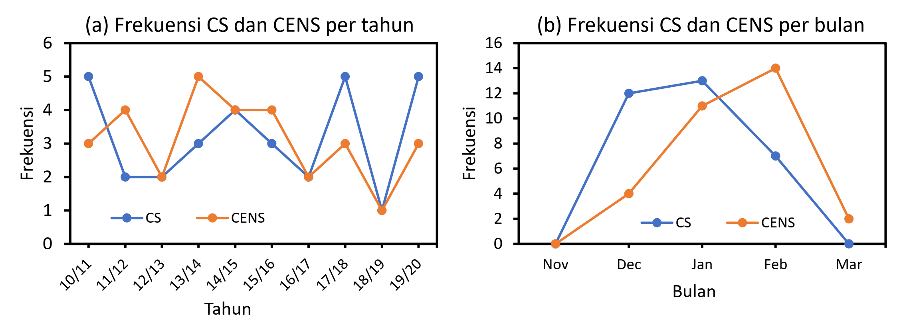

**Gambar 4.1** Frekuensi kejadian CS dan CENS berdasarkan periode tahunan dan bulanan

Periode tahun 2010/2011, 2017/2018, dan 2019/2020 mengalami kejadian CS terbanyak yaitu 5 kali. Sementara itu, kejadian CENS terbanyak terjadi pada periode tahun 2013/2014 yaitu sebanyak 5 kali. Periode tahun 2018/2019 menjadi peride tahun yang mengalami CS dan CENS paling sedikit yaitu masing-masing satu kali. Perbedaan frekuensi tahunan kejadian CS dan CENS dapat dipengaruhi oleh faktor fenomena variabilitas iklim lain, seperti MJO, ENSO, dan sistem skala sinoptik lain (CITE). Sebagai contoh, pada tahun 2018/19 mengalami kejadian terbanyak. Bagaimana distribusi normalnya, sertakan penelitian sebelumnya yang menggunakan metodologi yang sama!

Berdasarkan periode bulanan, pola yang cukup berbeda ditunjukkan oleh frekuensi kejadian CS dan CENS (Gambar 4.1.b). Frekuensi bulanan kejadian CS hanya terjadi pada bulan Desember, Januari, dan Februari (12, 13, dan 7 kali). Sementara itu, frekuensi bulanan kejadian CENS terjadi pada bulan Desember, Januari, Februari, dan Maret (4, 11, 14, dan 2 kali). Perbedaan pola grafik cukup terlihat antara CS dan CENS, dimana CS mengalami puncak frekuensi terbanyak pada bulan Januari, sedangkan CENS mengalami puncak frekuensi terbanyak pada bulan Februari. Hal ini dapat terjadi karena CENS cenderung lebih aktif pada periode akhir dari Musim Dingin Asia, yang kemudian memberikan dampak yang lebih signifikan terhadap dinamika cuaca di wilayah Indonesia khususnya bagian barat wilayah selatan (CITE).

### Proses pelembapan CS dan CENS

Bagian ini menjelaskan hasil dari pengolahan data untuk menjawab rumusan masalah terkait dengan proses pelembapan CS dan CENS. Bagian ini terbagi menjadi dua, yaitu bagian yang menjelaskan energi dari laut ke atmosfer dan bagian yang menjelaskan proses kolom vertikal atmosfer.

#### Energi dari laut ke atmosfer

Nilai SST sebelum (dan sesudah) hari terjadinya CS (dan CENS) mengalami anomali negatif yang signifikan untuk semua wilayah (RA, RB, RC, dan RD) (Gambar 4.2.a-b). Untuk CS (Gambar 4.2.a), anomali terendah (<‐0.587081℃) terjadi pada RB hingga H-1, diikuti dengan RA (<-0.545848℃) hingga H-2, kemudian RC (<-0.418495℃) hingga H-3, dan RC (<-0.313517℃) hingga H-3. Sementara itu untuk CENS (Gambar 4.2.b), anomali terendah (<‐0.662624 ℃) terjadi pada RB hingga H+9, diikuti dengan RA (<-0.537504 ℃) hingga H+9, kemudian RC (<-0.488154 ℃) hingga H+9, dan RC (<-0.330489 ℃) hingga H+5.

Berbeda dengan SST, fluktuasi nilai SSHF (Gambar 4.2.c-d) cenderung berbeda untuk masing-masing wilayah RA, RB, RC, dan RD. Baik CS maupun CENS, anomali perubahan yang signifikan untuk SSHF hanya terjadi di RD. Untuk CS, anomali negatif di RD mulai terjadi pada H-4 hingga titik terendah terjadi pada H+1 dengan nilai -8.60759 Watt/m2. Sementara itu untuk CENS, anomali negatif di RD mulai terjadi pada H-1 hingga titik terendah terjadi pada H+4 dengan nilai -4.68618 Watt/m2.

Hampir serupa dengan SSHF, anomali SLHF bernilai negatif menjelang H0 untuk CS, khususnya untuk RB dan RC. Untuk CS, anomali negatif terendah terjadi di RD (-31.7987 Watt/m2) pada H0, diikuti oleh RB dengan nilai anomali terendah sebesar -21.9252 Watt/m2 pada H-1. Sementara itu untuk CENS, anomali negatif terendah terjadi di RD (-14.3139 Watt/m2) pada H+2, diikuti oleh RB dengan nilai anomali terendah sebesar -14.012 Watt/m2 pada H+1.

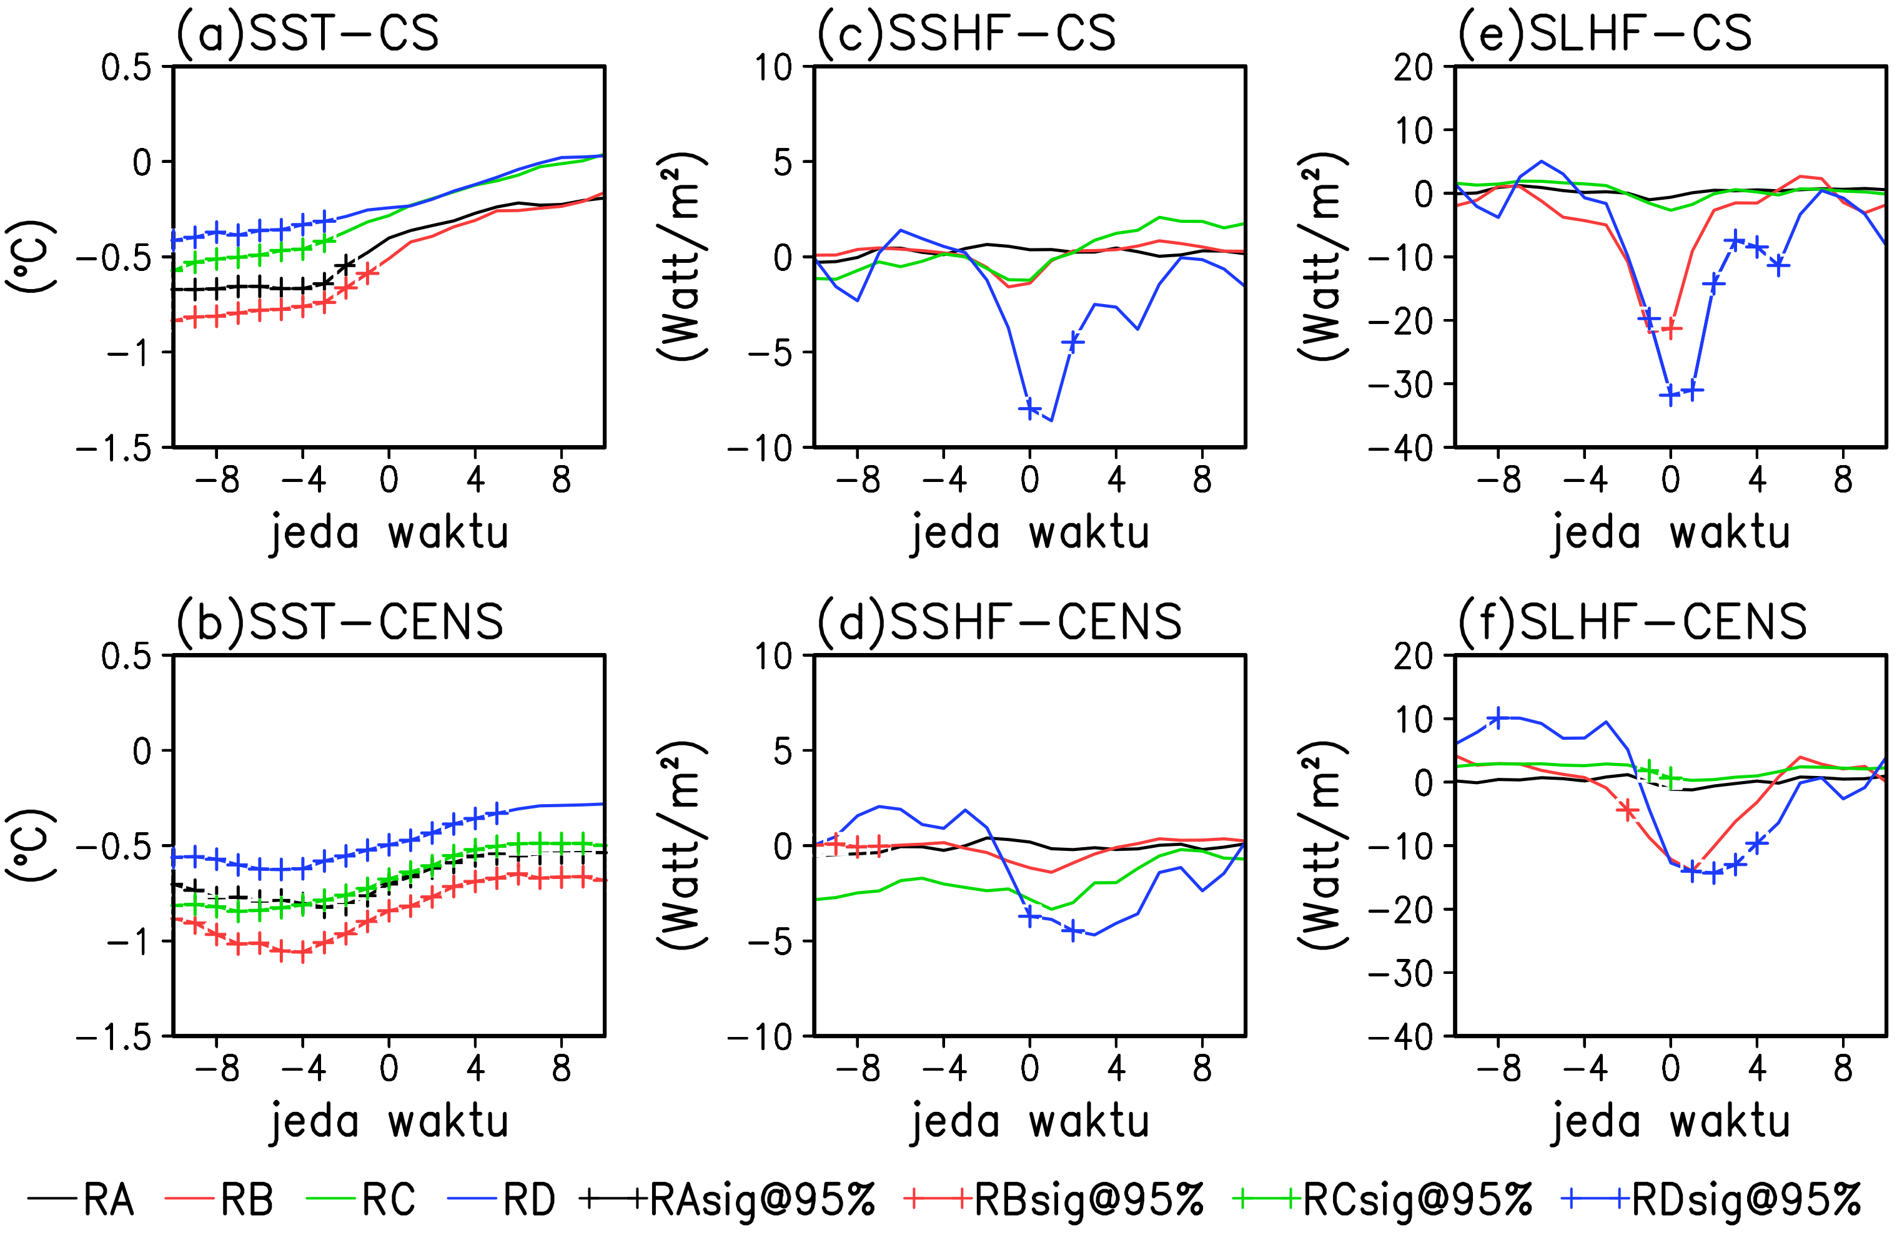

**Gambar 4.2** Anomali SST (a, b), SSHF (c, d), dan SLHF (e, f) untuk kejadian CS (a, c, e) dan CENS (b, d, f) masing-masing untuk wilayah RA (hitam), RB (merah), RC (hijau), dan RD (biru). Tanda bintang menunjukkan nilai yang signifikan dengan confident level 95%.

#### *Proses kolom vertikal atmosfer*

Hasil perhitungan $Q/{cp}$ berdasarkan pembagian wilayah (RA, RB, RC, dan RD) tertera pada Gambar 4.3 (CS) dan Gambar 4.4 (CENS). Sementara itu, hasil perhitungan $〈Q〉$ tertera pada Gambar 4.5. Hasil perhitungan $Q/{cp}$ akan disampaikan terlebih dahulu sebelum $〈Q〉$ untuk semua wilayah berurutan untuk kasus CS diikuti untuk kasus CENS.

Pada RA (Gambar 4.3.a,b) untuk lapisan dibawah 800 mb, nilai ${Q_{1}}/{cp}>0$ K/day (Gambar 4.3.a), sedangkan nilai ${Q_{2}}/{cp}<0$ K/day (Gambar 4.3.b). Pola yang cukup signifikan terlihat pada H-2 s.d. H+2 dimana nilai ${Q_{1}}/{cp}>4$ K/day dan ${Q_{2}}/{cp}<-4$ K/day. Nilai ${Q_{1}}/{cp}$ dan ${Q_{2}}/{cp}$ diatas lapisan 800 mb tidak menunjukkan variasi dan pola yang signifikan, dimana ${Q_{1}}/{cp}$ bernilai -1 s.d. 1 K/day dan ${Q_{2}}/{cp}$ bernilai 0 s.d. 1 K/day. Pada RB (Gambar 4.3.c,d), variasi yang cukup signifikan terlihat pada lapisan 600-300 mb. Nilai ${Q_{1}}/{cp}>3$ K/day (Gambar 4.3.c) pada periode H-2 s.d. H+2, sedangkan ${Q_{2}}/{cp}>3$ K/day (Gambar 4.3.d) pada periode H-2 s.d. H+1. Sementara itu, untuk lapisan dibawah 800 mb, ${Q_{1}}/{cp}$ bernilai 1-2 K/day dan ${Q_{2}}/{cp}<3$ K/day.

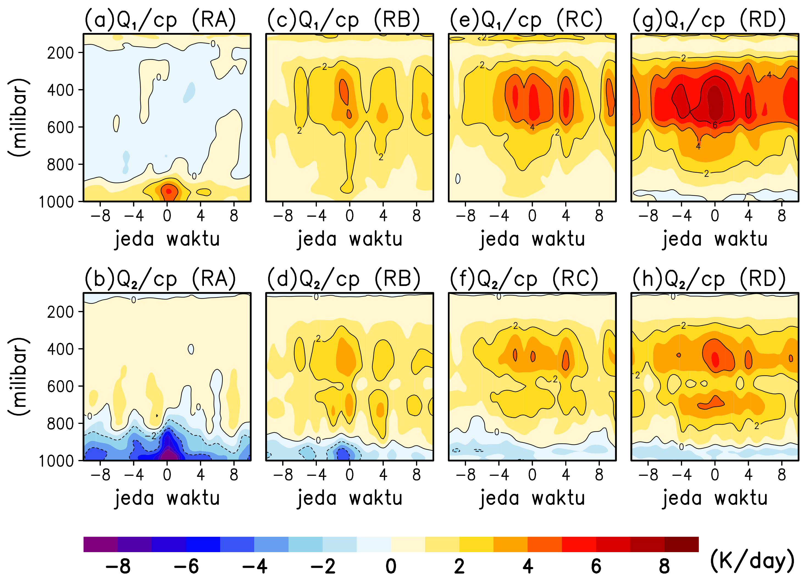

**Gambar 4.3** Q1pcp dan Q2pcp untuk CS

Pada RC (Gambar 4.3.e,f), variasi yang cukup signifikan terlihat pada lapisan 600-300 mb. Pada periode H-4 s.d. H+4, nilai ${Q_{1}}/{cp}>4$ K/day (Gambar 4.3.e), sedangkan ${Q_{2}}/{cp}>3$ K/day (Gambar 4.3.f). Sementara itu, untuk lapisan dibawah 600 mb, nilai ${Q_{1}}/{cp}$ dan ${Q_{2}}/{cp}$ variasi nilai dan polanya tidak begitu signifikan dimana masing-masing nilainya sebesar 0 s.d. 2 K/day dan -2 s.d. 0 K/day. Hampir serupa dengan RC, variasi yang cukup signifikan terlihat pada lapisan 600-300 mb untuk RD (Gambar 4.3.g,h). Pada periode H-3 s.d. H+3 nilai ${Q_{1}}/{cp}>6$ K/day (Gambar 4.3.g). Terdapat separasi pola yang cukup signifikan untuk ${Q_{2}}/{cp}$ pada lapisan 800-600 mb dan 500-300 mb dengan masing-masing nilai sebesar ${Q_{2}}/{cp}>2$ K/day pada periode H-4 s.d. H+4.

Sementara itu, pada kasus CENS (Gambar 4.4) polanya secara umum hampir sama dengan kasus CS. Akan tetapi, perbedaannya terletak pada nilai yang lebih rendah atau lebih tinggi pada wilayah atau lapisan tertentu. Sebagai contoh, pada RA, nilai ${Q_{1}}/{cp}$ di lapisan dibawah 800 mb tidak lebih dari 3 K/day (Gambar 4.3.a). Selain itu, pola ${Q_{1}}/{cp}$ dan ${Q_{2}}/{cp}$ pada lapisan diatas 800 mb di RB, RC, dan RD nilai yang sama dengan kasus CS terjadi pada periode waktu yang lebih singkat.

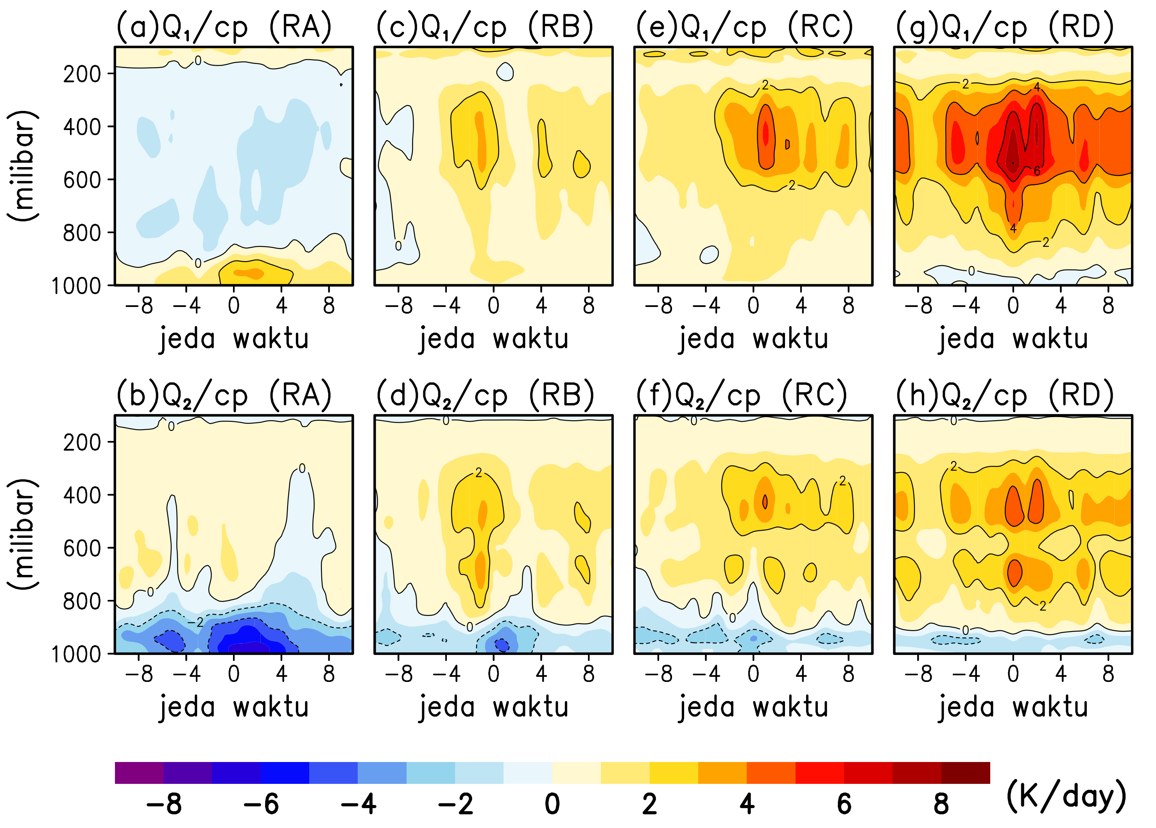

**Gambar 4.3** Sama seperti Gbr 4.2, tetapi untuk CENS

Hasil perhitungan $〈Q_{1}〉$ dan $〈Q_{2}〉$ tertera pada Gambar 4.5. Pada RA menjelang H0, nilai $〈Q_{2}〉$ menurun cukup drastis, sedangkan $〈Q_{1}〉$ juga menurun namun tidak begitu signifikan (Gambar 4.5.a,e). Kondisi ini berlaku untuk kasus CS dan CENS. Pada RB, $〈Q_{1}〉$ dan $〈Q_{2}〉$ menjelang H0 mengalami peningkatan (Gambar 4.5.b,f). Setelah H0 (H-1), $〈Q_{1}〉$ dan $〈Q_{2}〉$ mengalami penurunan untuk kasus CS (CENS). Pada RC, hampir sama dengan RB yaitu nilainya mengalami peningkatan menjelang H0 untuk $〈Q_{1}〉$ dan $〈Q_{2}〉$. Pada RD, $〈Q_{1}〉$ dan $〈Q_{2}〉$ mengalami peningkatan menjelanh H0 yang kemudian mengalami penurunan secara berangsur-angsur (drastis) pada kasus CS (CENS).

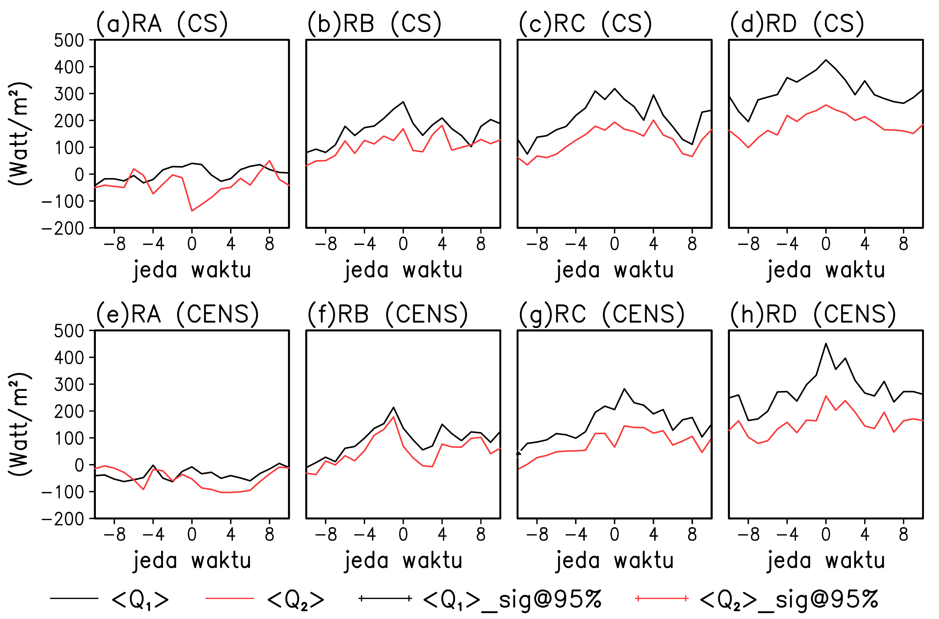

**Gambar 4.5** Qint

### Pengaruh CS dan CENS terhadap *budget* uap air

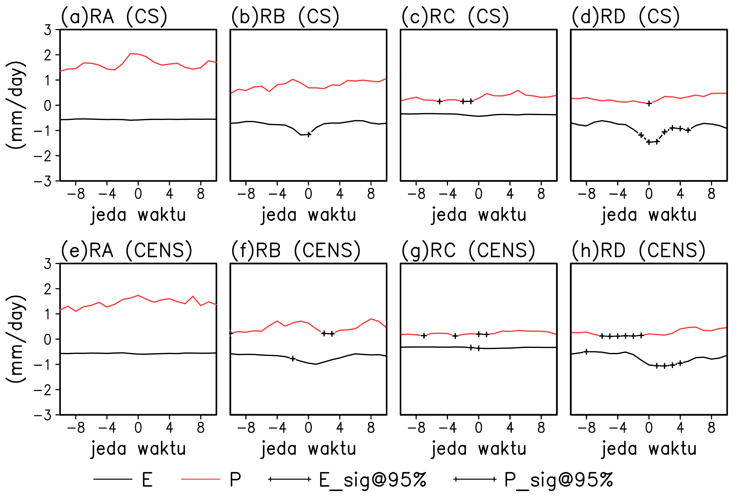

**Gambar 4.6** E dan P

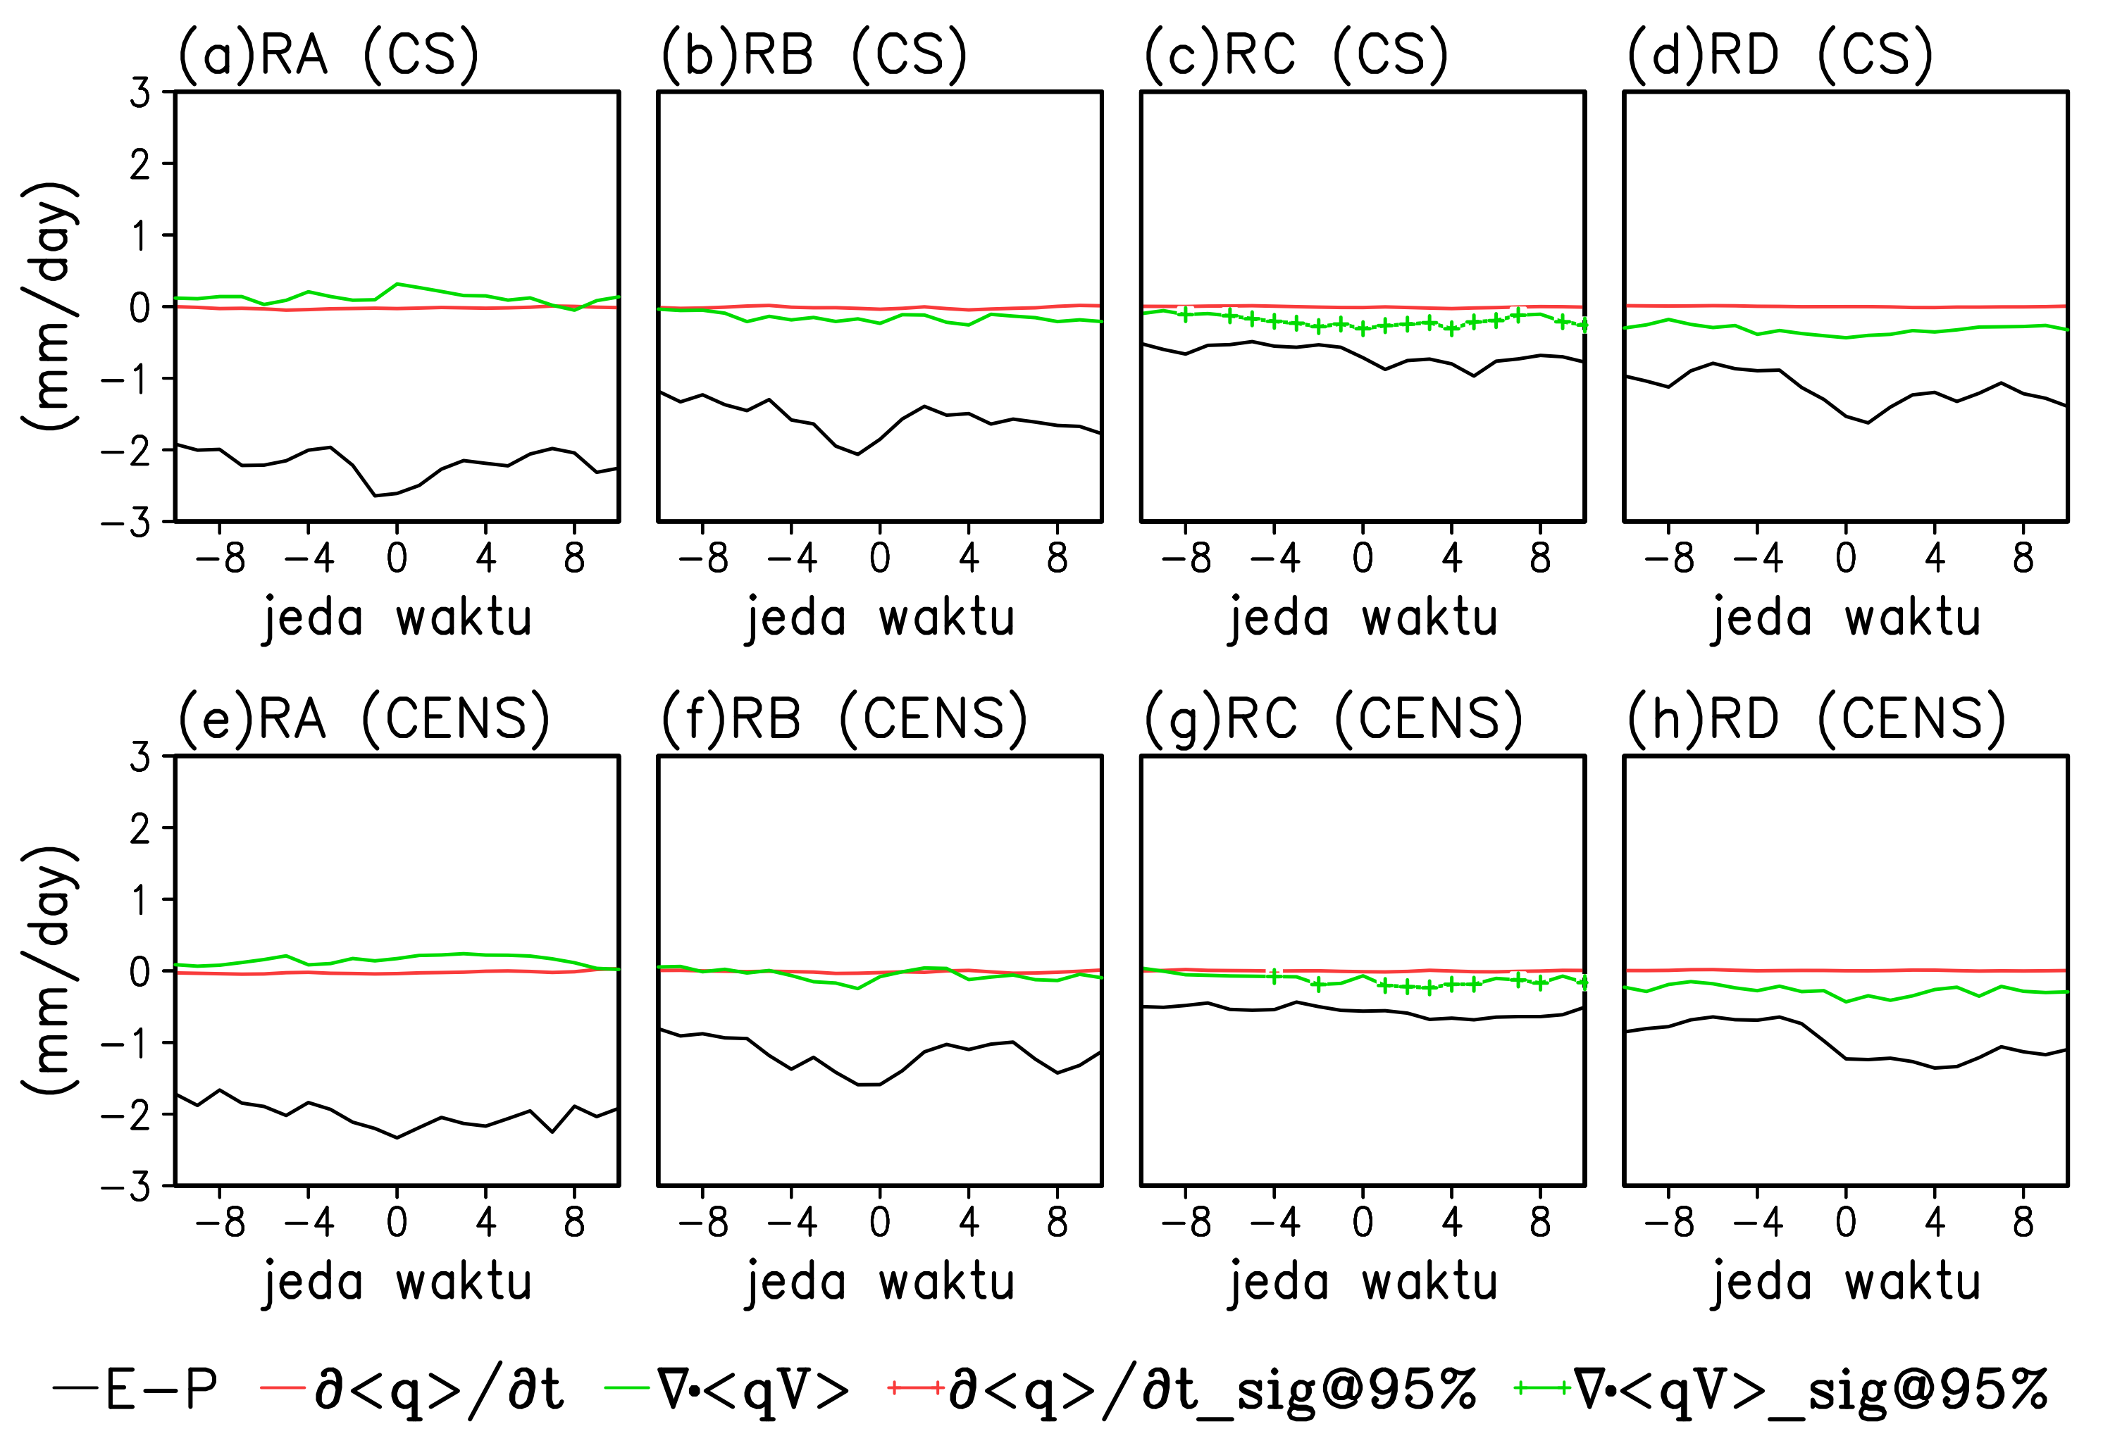

**Gambar 4.7** E-P, kecenderungan precipitable water, dan divergensi transpor uap air

## **Pembahasan**

Pembahasan ini dinarasikan berdasarkan narasi dari poin 4.1

### Proses pelembapan CS dan CENS

### Pengaruh CS dan CENS pada *budget* uap air

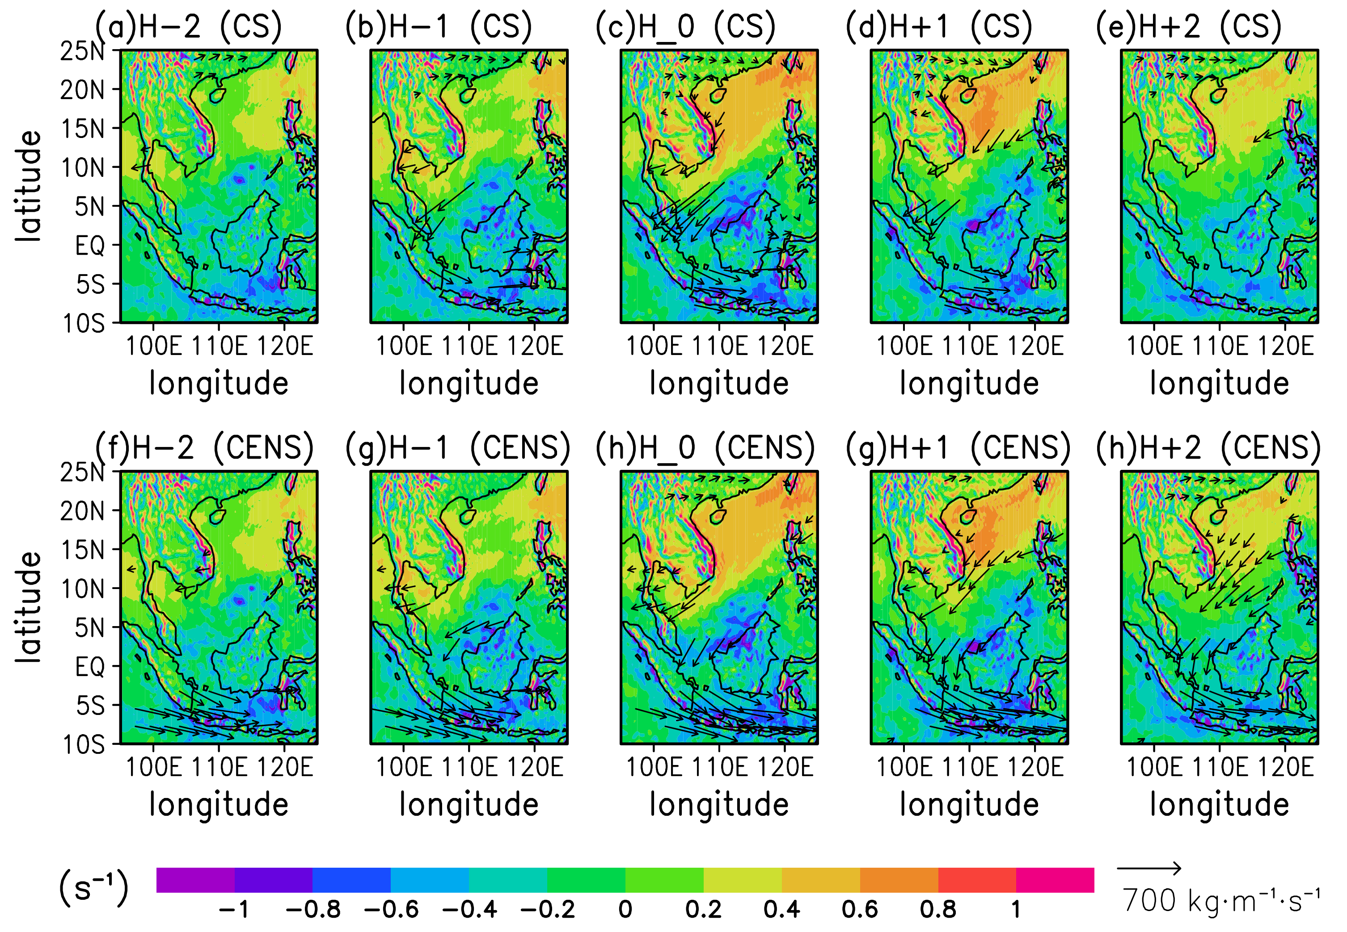

**Gambar 4.8** Transpor uap air berikut dengan divergensi dari transpor uap air

# **DAFTAR PUSTAKA**

Abdillah, M. R., Kanno, Y., Iwasaki, T. dan Matsumoto, J., 2021, Cold surge pathways in east Asia and their tropical impacts, *Journal of Climate*, Vol. 34, no. 1, pp 157–170.

Aldrian, E. dan Utama, G. S. A., 2007, Identifikasi dan Karakteristik Seruak Dingin (Cold Surge) tahun 1995-2003, *Jurnal Sains Dirgantara*, Vol. 4, no. 2, pp 107–127.

Brown, D., Brownrigg, R., Haley, M. dan Huang, W., 2019, *The NCAR Command Language (Version 6.6.2) [Software]*, UCAR/NCAR/CISL/TDD, Boulder.

Chan, J. L. C. dan Li, C., 2004, The East Asia Winter Monsoon, hal. 54–106, in Chang, C.-P. (ed.), *East Asian Monsoon*, World Scientific Publishing Co. Pte. Ltd.

Chang, C.-P., Erickson, J. E. dan Lau, K. M., 1979, Northeasterly cold surges and near-equatorial disturbances over the winter MONEX area during December 1974. Part I: Synoptic Aspects, *Monthly Weather Review*, Vol. 107, pp 812–829.

Chang, C.-P., Harr, P. A. dan Chen, H. J., 2005, Synoptic disturbances over the equatorial South China Sea and western maritime continent during boreal winter, *Monthly Weather Review*, Vol. 133, no. 3, pp 489–503.

Chang, C.-P. dan Lau, K. M., 1982, Short-term planetary-scale interactions over the tropics and midlatitudes during northern winter. Part I: contrasts between active and inactive periods., *Monthly Weather Review*, Vol. 110, no. 8, pp 933–946.

Chang, C.-P., Lu, M.-M. dan Lim, H., 2016, Monsoon Convection in the Maritime Continent: Interaction of Large-Scale Motion and Complex Terrain, *Meteorological Monographs*, Vol. 56, pp 6.1-6.29.

Chang, C.-P., Wang, Z. dan Hendon, H., 2006, The Asian winter monsoon, hal. 89–127, in Wang, B. (ed.), *The Asian Monsoon*, Springer Berlin Heidelberg, New York.

Compo, G. P., Kiladis, G. N. dan Webster, P. J., 1999, The horizontal and vertical structure of east Asian winter monsoon pressure surges, *Quarterly Journal of the Royal Meteorological Society*, Vol. 125, no. 553, pp 29–54.

Ding, Y., 1990, Build-up, air mass transformation and propagation of Siberian high and its relations to cold surge in East Asia, *Meteorology and Atmospheric Physics*, Vol. 44, no. 1–4, pp 281–292.

Ding, Y., 1994, The Winter Monsoon in East Asia, hal. 91–173, in Yihui, D. (ed.), *Monsoons over China*, Springer Netherlands, Dordrecht.

Emery, W. J., 2015, Air Sea Interactions: Sea Surface Temperature, in North, G. R., Pyle, J., dan Zhang, F. (ed.), *Encyclopedia of Atmospheric Sciences*, Elsevier Ltd, London.

Evans, C., 2020, *Climatology of the Tropics*, https://sites.uwm.edu/evans36/files/2020/01/TropMet-TropClimo.pdf.

Greenfield, R. S. dan Krishnamurti, T. N., 1979, The Winter Monsoon Experiment - report of December 1978 field phase., *Bulletin American Meteorological Society*, Vol. 60, no. 5, pp 439–444.

Hattori, M., Mori, S. dan Matsumoto, J., 2011, The Cross-Equatorial Northerly Surge over the Maritime Continent and Its Relationship to Precipitation Patterns, *Journal of the Meteorological Society of Japan. Ser. II*, Vol. 89A, pp 27–47.

Hersbach, H., Bell, B., Berrisford, P., Hirahara, S., Horányi, A., Nicolas, J., Peubey, C., Radu, R., Bonavita, M., Dee, D., Dragani, R., Flemming, J., Forbes, R., Geer, A. dkk., 2020, The ERA5 global reanalysis, *Quaterly Journal of the Royal Meteorological Society*, pp 1999–2049.

Hsu, P. C. dan Li, T., 2011, Interactions between boreal summer intraseasonal oscillations and synoptic-scale disturbances over the western North Pacific. Part II: Apparent heat and moisture sources and eddy momentum transport, *Journal of Climate*, Vol. 24, no. 3, pp 942–961.

Johnson, R. H., 2006, Mesoscale processes, in Wang, B. (ed.), *The Asian Monsoon*, Springer Berlin Heidelberg, New York.

Johnson, R. H. dan Chang, C. P., 2007, WINTER MONEX A Quarter-Century and Beyond, *Bulletin of the American Meteorological Society*, Vol. 88, no. 3, pp 385–392.

Johnson, R. H., Ciesielski, P. E., Ruppert, J. H. dan Katsumata, M., 2015, Sounding-based thermodynamic budgets for DYNAMO, *Journal of the Atmospheric Sciences*, Vol. 72, no. 2, pp 598–622.

Johnson, R. H. dan Houze, R. A., 1987, Precipitating Cloud Systems of The Asian Monsoon, hal. 298–353, in *Monsoon Meteorology*, Oxford University Press, Oxford.

Johnson, R. H. dan Young, G. S., 1983, Heat and moisture budgets of tropical mesoscale anvil clouds., *Journal of the Atmospheric Sciences*, Vol. 40, no. 9, pp 2138–2147.

Johnson, R. H. dan Zimmerman, J. R., 1986, Modification of the boundary layer over the South China Sea during a winter MONEX cold surge event., *Mon. Weather Rev.*, Vol. 114, no. 11, pp 2004–2015.

Koseki, S., Koh, T. Y. dan Teo, C. K., 2013, Effects of the cold tongue in the South China Sea on the monsoon, diurnal cycle and rainfall in the Maritime Continent, *Quarterly Journal of the Royal Meteorological Society*, Vol. 139, no. 675, pp 1566–1582.

Koseki, S., Koh, T. Y. dan Teo, C. K., 2014, Borneo vortex and mesoscale convective rainfall, *Atmos. Chem. Phys*, Vol. 12, pp 4539–4562.

Lim, S. Y., Marzin, C., Xavier, P., Chang, C. P. dan Timbal, B., 2017, Impacts of boreal winter monsoon cold surges and the interaction with MJO on southeast Asia rainfall, *Journal of Climate*, Vol. 30, no. 11, pp 4267–4281.

Liu, Q. dan Jiang, X., 2004, A gap in the Indo‐Pacific warm pool over the South China Sea in boreal winter : Seasonal development and interannual variability, *Journal of Geophysical Research*, Vol. 109, pp 1–10.

Luo, Q. dan Tung, W. W., 2015, Case study of moisture and heat budgets within atmospheric rivers, *Monthly Weather Review*, Vol. 143, no. 10, pp 4145–4162.

Martin, D. W., Reiff, J. dan Mower, R. N., 1988, Airmass transformation over the South China Sea during a winter MONEX cold surge, *Quarterly Journal of the Royal Meteorological Society*, Vol. 114, no. 479, pp 91–113.

Merchant, C. J., Embury, O., Bulgin, C. E., Block, T., Corlett, G. K., Fiedler, E., Good, S. A., Mittaz, J., Rayner, N. A., Berry, D., Eastwood, S., Taylor, M., Tsushima, Y., Waterfall, A. dkk., 2019, Satellite-based time-series of sea-surface temperature since 1981 for climate applications, *Scientific Data*, Vol. 6, no. 1, pp 223.

Ninomiya, K. dan Akiyama, T., 1976, Structure and Heat Energy Budget of Mixed Layer Capped by Inversion during the Period of Polar Outbreak over Kuroshio Region, *Journal of the Meteorological Society of Japan. Ser. II*, Vol. 54, no. 3, pp 160–174.

Qu, T., Du, Y., Strachan, J., Meyers, G. dan Slingo, J., 2005, Sea surface temperature and its variability in the Indonesian region, *Oceanography*, Vol. 18, no. 4, pp 50–61.

Ramage, C. S., 1971, *Monsoon Meteorology*, Academic Press, New York.

Schulz, J., 2015, Air Sea Interactions: Freshwater Flux, in North, G. R., Pyle, J., dan Zhang, F. (ed.), *Encyclopedia of Atmospheric Sciences*, Elsevier Ltd, London.

Schuzweida, U., 2021, *CDO User Guide (Version 2.0.0)*, Max Planck Institute for Meteorology, Hamburg.

Seager, R. dan Henderson, N., 2013, Diagnostic computation of moisture budgets in the ERA-interim reanalysis with reference to analysis of CMIP-archived atmospheric model data, *Journal of Climate*, Vol. 26, no. 20, pp 7876–7901.

Seager, R., Naik, N. dan Vecchi, G. A., 2010, Thermodynamic and dynamic mechanisms for large-scale changes in the hydrological cycle in response to global warming, *Journal of Climate*, Vol. 23, no. 17, pp 4651–4668.

Siyoto, S. dan Sodik, A., 2015, *Dasar Metodologi Penelitian*, Literasi Media Publishing, Yogyakarta.

Tangang, F. T., Juneng, L., Salimun, E., Vinayachandran, P. N., Seng, Y. K., Reason, C. J. C., Behera, S. K. dan Yasunari, T., 2008, On the roles of the northeast cold surge, the Borneo vortex, the Madden-Julian Oscillation, and the Indian Ocean Dipole during the extreme 2006/2007 flood in southern Peninsular Malaysia, *Geophysical Research Letters*, Vol. 35, no. 14, pp 1–6.

Taylor, P. K., 2015, Air Sea Interactions: Momentum, Heat, and Vapor Fluxes, in North, G. R., Pyle, J., dan Zhang, F. (ed.), *Encyclopedia of Atmospheric Sciences*, Elsevier Ltd, London.

Trenberth, K. E. dan Guillemot, C. J., 1995, Evaluation of the Global Atmospheric Moisture Budget as Seen from Analyses, *Journal of Climate*, Vol. 8, no. 9, pp 2255–2272.

Tsay, J., 2004, *Water vapor budget of cold surge vortices*, Meteorology, Iowa State University.

Warner, C., 1982, Mesoscale features and cloud organization on 10-12 December 1978 over the South China Sea., *Journal of the Atmospheric Sciences*, Vol. 39, no. 7, pp 1619–1641.

Wei, Y. dan Pu, Z., 2021, Moisture variation with cloud effects during a BSISO over the Eastern Maritime Continent in a cloud-permitting-scale simulation, *Journal of the Atmospheric Sciences*, Vol. 76, no. 6, pp 1869–1888.

Wilks, D., 2019, Frequentist Statistical Inference, in *Statistical Methods in the Atmospheric Sciences*, Elsevier Ltd, Amsterdam.

Wu, R. dan Chen, Z., 2015, Intraseasonal SST variations in the South China Sea during boreal winter and impacts of the East Asian winter monsoon, *Journal of Geophysical Research: Atmospheres*, Vol. 120, pp 5863–5878.

Wu, P., Hara, M., Fudeyasu, H., Yamanaka, M. D., Matsumoto, J., Syamsudin, F., Sulistyowati, R. dan Djajadihardja, Y. S., 2007, The impact of trans-equatorial monsoon flow on the formation of repeated torrential rains over java Island, *Scientific Online Letters on the Atmosphere*, Vol. 3, pp 93–96.

Xavier, P., Lim, S. Y., Bin Abdullah, M. F. A., Bala, M., Chenoli, S. N., Handayani, A. S., Marzin, C., Permana, D., Tangang, F., Williams, K. D. dan Yik, D. J., 2020, Seasonal dependence of cold surges and their interaction with the madden–julian oscillation over Southeast Asia, *Journal of Climate*, Vol. 33, no. 6, pp 2467–2482.

Yamaguchi, J., Kanno, Y., Chen, G. dan Iwasaki, T., 2019, Cold Air Mass Analysis of the Record-Breaking Cold Surge Event over East Asia in January 2016, *Journal of the Meteorological Society of Japan. Ser. II*, Vol. 97, no. 1, pp 275–293.

Yanai, M., Esbensen, S. dan Chu, J.-H., 1973, Determination of Bulk Properties of Tropical Cloud Clusters from Large-Scale Heat and Moisture Budgets, *Journal of Atmospheric Sciences*, Vol. 30, no. 4, pp 611–627.

Yanai, M. dan Tomita, T., 1998, Seasonal and interannual variability of atmospheric heat sources and moisture sinks as determined from NCEP-NCAR reanalysis, *Journal of Climate*, Vol. 11, no. 3, pp 463–482.